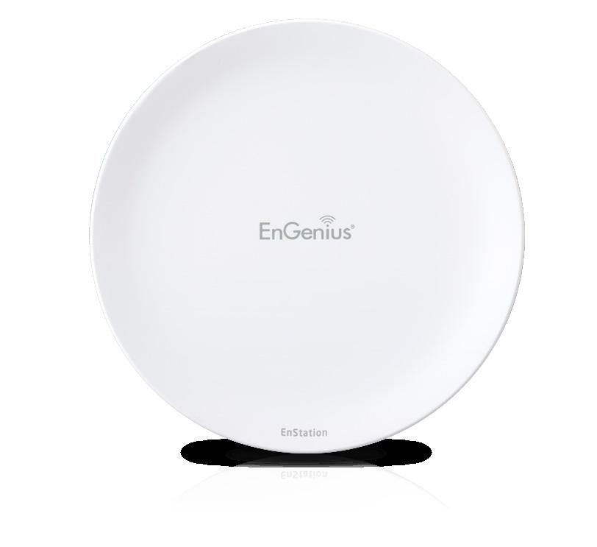

사용 설명서
비즈니스 응용 솔루션

EnStation5-AC/EnStationAC
version 1.1

AC867 5GHz 장거리,초고속 야외 브릿지 장비

주의

이 무선 장비를 사용 하시려면 포장안에 지침 구성을 따라하십시오.
.

2

디렉토리

제1장 제품 개요............................................... 4
주요 특징........................................................ 5
시스템 요구 사항.............................................................. 6
포장 목록......................................................................... 7
기술 사양..............................................................8
물리적 인터페이스.................................................................... 10
제2장 시작 준비................................................. 11
컴퓨터 설정....................................................................... 12
하드웨어 설치................................................................. 15
EnStationAC 설치...................................................... 16
제3장 무선 장치를 구성......................... 19
기본 설정 / 웹 구성................................ 20
제4장
무선 네트워크를 구축........................... 21
Access Point / WDS AP모드................................................. 22
Client Bridge 모드...................................................................... 23
WDS Bridge 모드........................................................................ 24
WDS Station 모드....................................................................... 26
제5장 상태.................................................................... 27
주요 정보.....................................................................................28
연결 정보...................................................................................... 30
제6장 네트웨크 설정 .............................................................. 32
재단 IP 설정............................................................................ 33
스패닝 트리 설정............................................. 34
제7장 2.4 GHz/5 GHz 무선....................................... 35
무선 설정.......................................................................... 36
무선 네트웨크 설정................................................................. 37
SSID구성......................................................................................39
무선 보안.......................................................................... 40

3

무선 MAC 필터 설정............................................................... 41
무선 고급 설정..................................................................... 42
WPS혼합 엔터프라이즈 수준의 암호화:
AP/WDS AP모드........................... 43
WDS 연결 설정....................................................................... 44
클라이언트 브리지 설정........................................................... 45
게스트 네트워크 설정............................................................ 46
제8장 관리 설정........................................................ 47
관리 VLAN 설정.................................................. 48
고급설정.......................................................................49
CLI 설정/Email 경고............................................................ 50
시간대........................................................................................ 52
자동 재시작 설정................................................................ 53
Wi-Fi 프로그램 문제..................................................................... 54
수단.................................................................................................. 55
계정 / 펌웨어........................................................................ 57
백업 / 복원.............................................................................58
일지...................................................................................................... 60
종료 / 리셋................................................................................ 61
부록 ................................................................................ 62
FCC간섭 성명................................................... 63
CE간섭 성명...................................................... 64
전문 설치 지침..................................... 71

Chapter 1
Product Overview

4

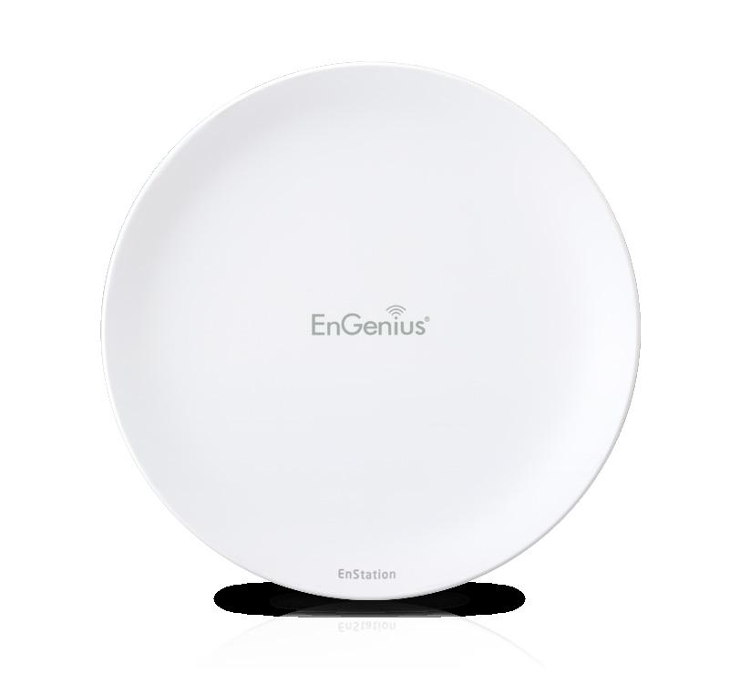
Introduction
설명서
*23/26dBm 으로 장거리안정성연결
*지지IEEE808.11ac/a/n 867Mbps무선전송.
*내치19dBi사향 지향성안테나
802.3af표준POS전력공급,자체POS전력공급모듈(EnStationAC)
*EnStation5-AC지지24VPOE전용전력공급모듈(EnStation5-AC)
*지지802.3af표준POE모듈전력공급802.3at POE의교환기전력공급사용(EnStationAC)
*안정적인 네트워크제공
*256-QAM기술 채용 초과거리 내 최고성능

기술
EnStationAC/EnStation5-AC기능갖추고있음,장거리 송수신,채용 2×2무선 802.11ac/a/n실외무선브리지설비.5G무선전송율867Mbps,도달 다양한 모드 적용가능,배치Access Point모드,Client bridge ,WDS(WDSAP와WDS모드).EnStationAC다양한모드사용,다양한 야외무선방안만족.

장거리우세 및 원가절약,CPE브릿지 설비 , 실외무선네트워크건설.
EnStationAC지지 GHz주파수의 네트워크연결5G주파수의구간AP진행통신

Maximum data rates are based on IEEE 802.11 standards. Actual throughput and range may vary depending on many factors including environmental conditions, distance between
devices, radio interference in the operating environment, and mix of devices in the network. Features and specifications subject to change without notice. Trademarks and registered
trademarks are the property of their respective owners. For United States of America: Copyright ?201˙ EnGenius Technologies, Inc. All rights reserved.
5

다양한EnStationAC 5G 대역은 AP와 각각의 네트워크 연결을 위해 사용될 수있다. EnStationAC 매우 쉽게 설치 및 전기공급을 하기 위해서 PoE 사용 함으로써 아답터 모듈은 전기적, 전원 설치가 빨라 질 것입니다. 관리자는 수동으로 채널과 treans power을 조절 할 수 있어 신호간섭이나 데이터송수신의 속도를 적절하게 설정 할 수 있습니다.

6
시스템 요구 사항
다음은 무선 장치의 정상적인 사용을위한 최소 시스템 요구 사항.

• 제공하는 컴퓨터 네트워크 포트 또는 무선 카드
•운영 체제 : WindowsOS (XP, 비스타, 7,8,10), 맥 OS 또는 Linux 운영 체제
•
브라우저 요구 사항 : (즉 :. 인터넷 익스플로러, 파이어 폭스, 사파리, 또는 브라우저의 동일한 유형)

포장 목록
EnStationAC 다음과 같은 포장 목록입니다:*
•EnStationAC설비
•PoE 어댑터 EPA500GP)
•케이블 타이
•벽 마운트베이스
•나사 세트
• 테이프
•포장 너트
•회전 브라켓
•기초 설정 설명서
*(반환의 경우, 패키지의 모든 액세서리를 반환해야 합니다):

7

포장 목록
EnStationAC 다음과 같은 포장 목록입니다:*
•EnStationAC설비 하나
•PoE 어댑터 EPA5006GP)
•케이블 타이
•벽 마운트베이스
•나사 세트
• 테이프
•포장 너트
•회전 브라켓
•기초 설정 설명서
*(반환의 경우, 패키지의 모든 액세서리를 반환해야 합니다):

기술규격-EnStationAC

기술규격-EnStationAC
표준：
IEEE802.11ac/a/non5GHz
IEEE802.3at
IEEE802.3af
안테나 : 19dBi고사향 지향성안테나
Lan 포트: 2 x 10/100/1000m 사용, PoE 전력공급
LAN(PoE)PortsupportsIEEE802.3atPoE입력
LAN IEEE802.3afPoE출력
LED지시등
전원등
LAN 1
LAN 2
WLAN
WLANLED(약,중,강)
전원요구
자체PoE 어댑터54V/0.6A
IEEE802.3at지지
운용방식
Access Point(AP 모드)
Client Bridge(Client 모드)
WDS

8

WDS 자세한 모드는 아래와 같다.
WDS AP (WDS AP모드)
WDS Bridge (WDS 브릿지 모드)
WDS Station(WDS Client )
성능최적화
거리조절(응답초과설정)
자동채널선택
BSSID 사용
관리 편리
VLAN Tag / VLAN Pass-through
QoS:ComplaintwithIEEE802.11e/WMM
RADIUS인증
무선고객도표STA
SSID대역통제
SNMP v1/v2c/v3지지
MIB I/II, 사유MIB
CLI 사용
WiFi-계획사항/자동재부팅
메일경보
무선 연결 안전성 강화
WEP암호-64/128/152bit
WPA/WPA2기업지압산법(WPA-EAPusingTKIPorAES)

각 Client (32) SSID MAC 주소 필터링
HTTPS 암호화 전송을 지원
SSH 로그인 지원
ComplaintwithIEEE802.11estandard

물리적 / 환경
사용:
온도: -20°Cto60°C(-4°Fto140°F)
습기(비 응축):90%orless
기억:
온도:-30°Cto80°C(-22°Fto176°F)
습기(비 응축):90%orless

9

기술 사양- EnStation5-AC

표준:
IEEE802.11acwave2/a/non5GHz
안테나
내장 19dBi 고 사향 지향성 안테나
물리적 인터페이스
2 x 10/100/1000 기가비트 이더넷 포트는 PoE 전원 공급 장치를 지원
LAN (증서) 24V PoE 포트는 입력을 지원

LED파일럿 램프
전원 표시 등
LAN 1
LAN 2
WLAN
WLANLED(약한, 중간, 강한)
전원 요구 사항
내장 PoE 전원 어댑터 24V/0.6A
작동 모드
Access Point
Client Bridge
WDS
WDS다음과 같이 특정 모드
WDS AP
WDS Bridge
WDS Station

성능을 최적화
거리 제어 (응답 시간 제한 설정)

10
멀티 캐스트 지원
속도 선택
자동 채널 선택
BSSID 지원

쉽게 관리
VLAN Tag / VLAN Pass-through
게스트 네트워크
QoS:IEEE802.11e/WMM지원
RADIUS인증
무선 클라이언트 목록STA
SSID 기반의 대역폭 제어
SNMP v1/v2c/v3 지원
MIB I/II,개인MIB
구성 가져 오기 및 내보내기
CLI 지원
WiFi- 프로그램 문제 / 자동 재부팅
E-mail 경고

강화 된 무선 보안
WEP 암호화 -64 / 128 / 152bit
WPA / WPA2 엔터프라이즈 암호화 알고리즘 (WPA-EAP / TKIP / AES)
SSID 숨김 지원
각 Client (32) SSID MAC 주소 필터링
Https 지원
SSH 지원

물리/사용환경
사용:
온도:-20도to60도(-4도to140도)
온도(부이계):부저우90%
저장:
온도:-30도to80도(-22도to176도)
온도(부이계):부저우90%

11

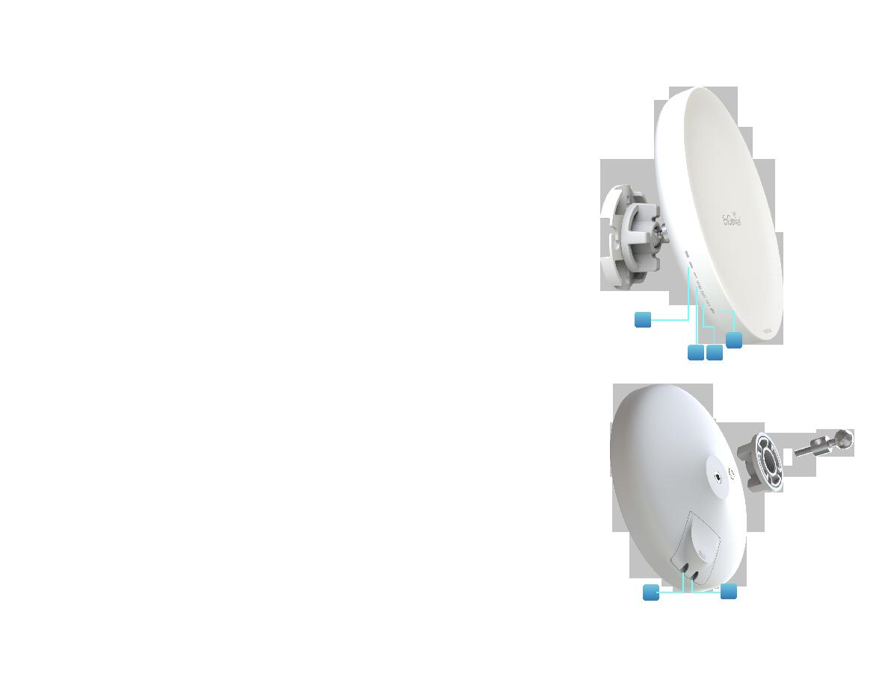
Physical Interface

구성
치수와 무게
치수:190mm(7.48”)
높이:38mm(1.9”)
무게:527g(1.16lbs)

1WLAN신호지시등: 사용Client Bridge/WDS모드일때,신호 아래와 같은 의미
- 붉은색: 신호 약함 : 연결 신호 나쁨
- 노란색: 연결 신호 일반, 정상
- 녹색: 연결 신호 아주 좋음.
2LAN(PoE)표시등
3LAN표시등
4전원표시등
5LAN Port 1:유선 네트워크 포트
6LAN Port 2:,POE전원 공급
.

12

1

5

2 3

4

6

제2장
사용준비

13

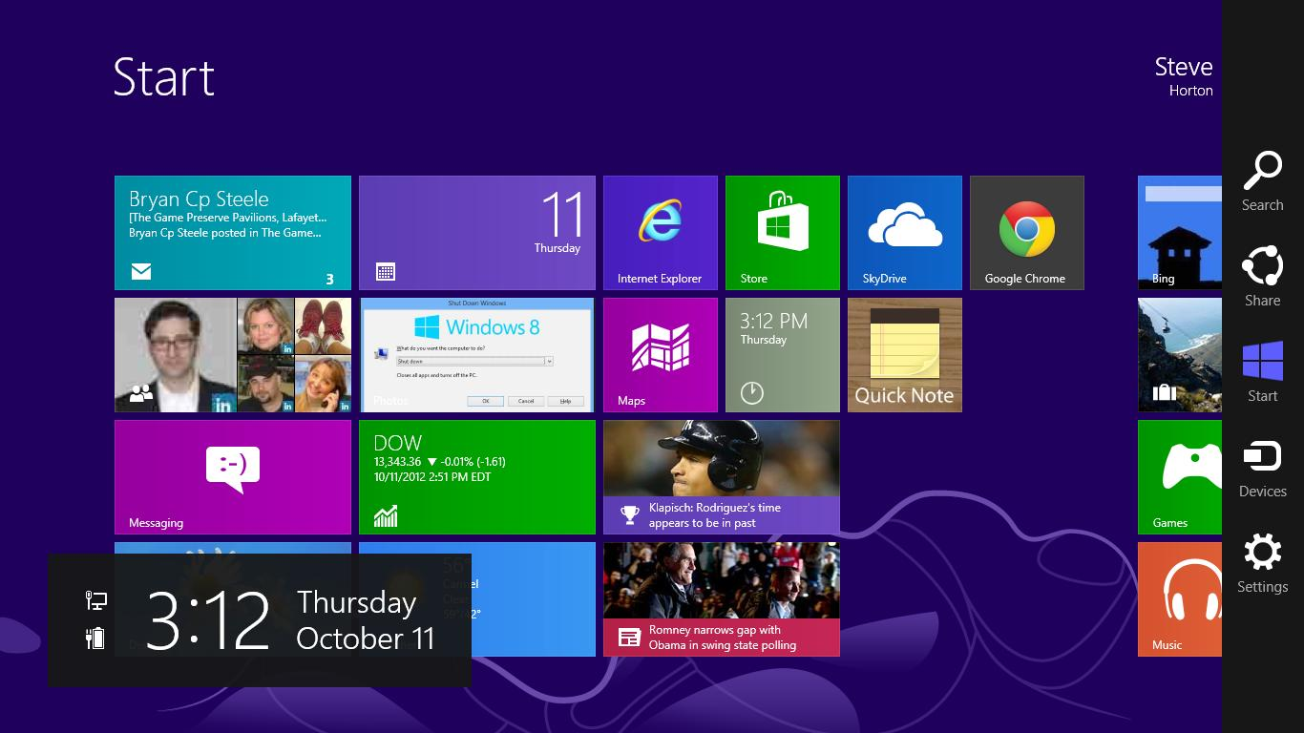
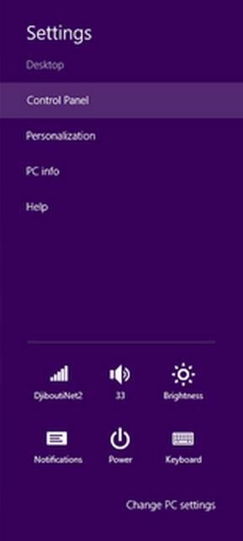
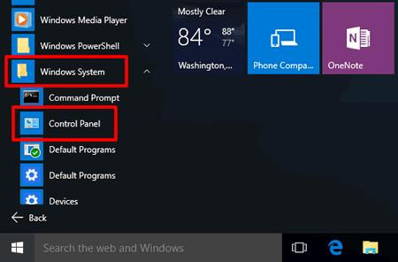
Computer Settings
컴퓨터설치
Windows XP/Windows 7/Windows 8/Windows
10

사용 설비를 위해 ,먼저컴퓨터IP설정 무선장비와 동일한 네트워크 망 사용 해야함. 1a.Win 7시스템중,클릭”시작”키보드,선택”제어판
”
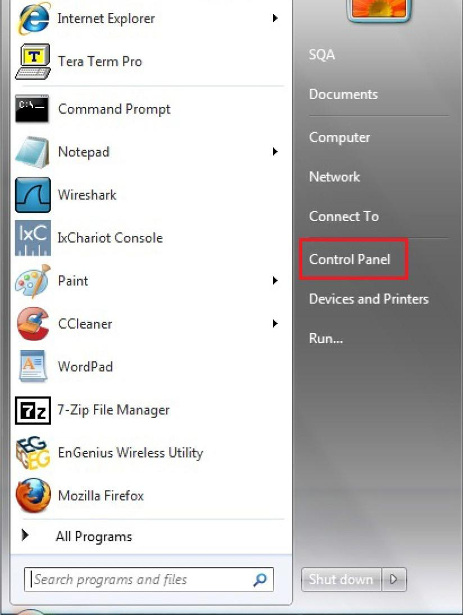
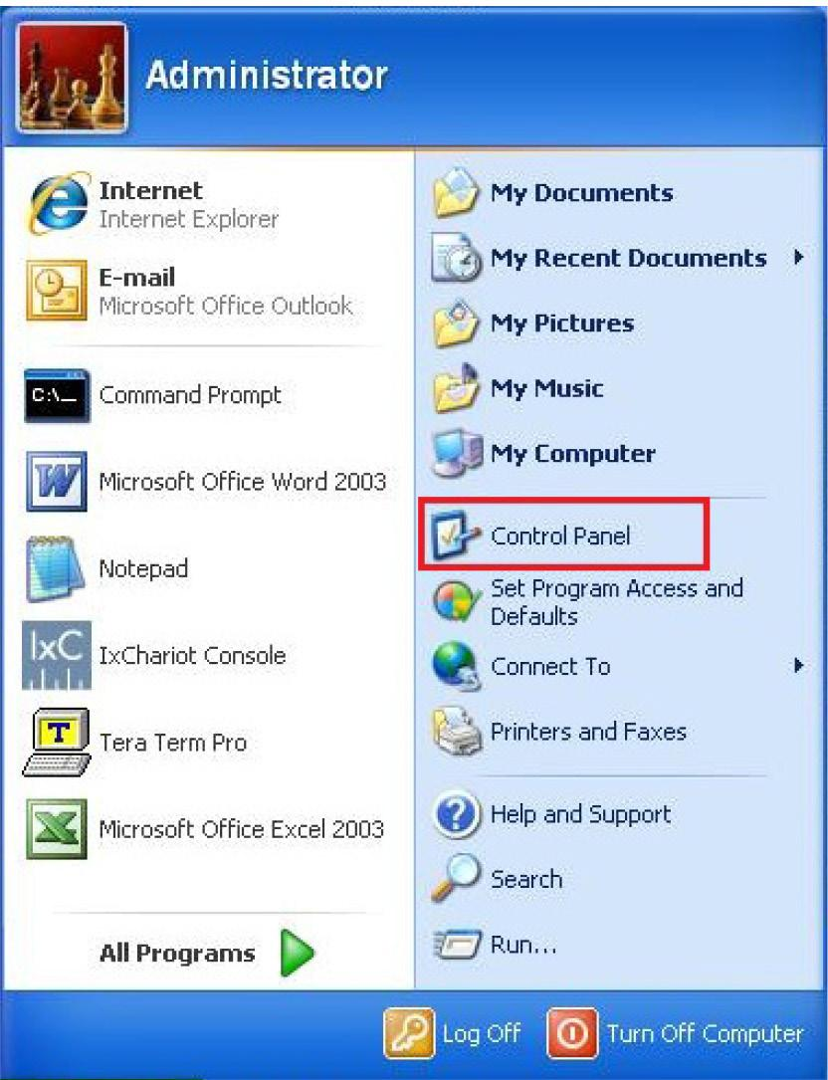

*Windows XP Windows 7

”.

.

1b.Windows8OS. 우클릭,선택”제어판

Windows 8

1c.Windows 10,시스템중,클릭”시작”키보드,다음선택
”제어판”.

Windows 10

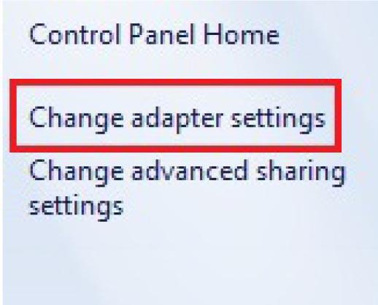
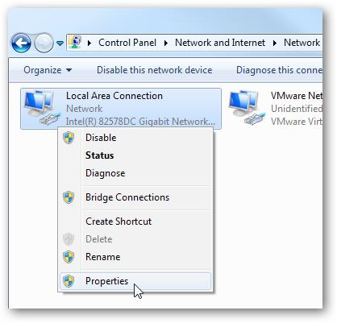
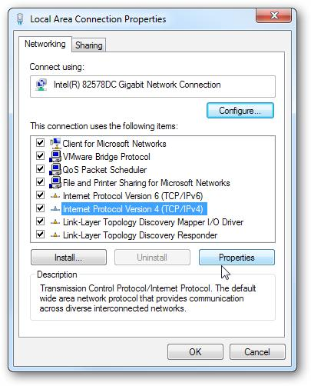

2a.Windows XP, 시스템중,클릭”네트워크연결

2b.Windows 7/Windows 8/Windows 10,시스템중,클릭
검색 기본네트워크정보 및 설치연결” 다음선택” 아답터 설정 변경선택.

3 클릭 “본체연결”설치,다음 선택”속성”

15

4.선택Internet Protocol Version 4 (TCP/IPv4)”다음선택”속성”선택.

**5. 선택”사용아래의IP주소”무선AP와 동일한 네트워크 망의 IP 사용

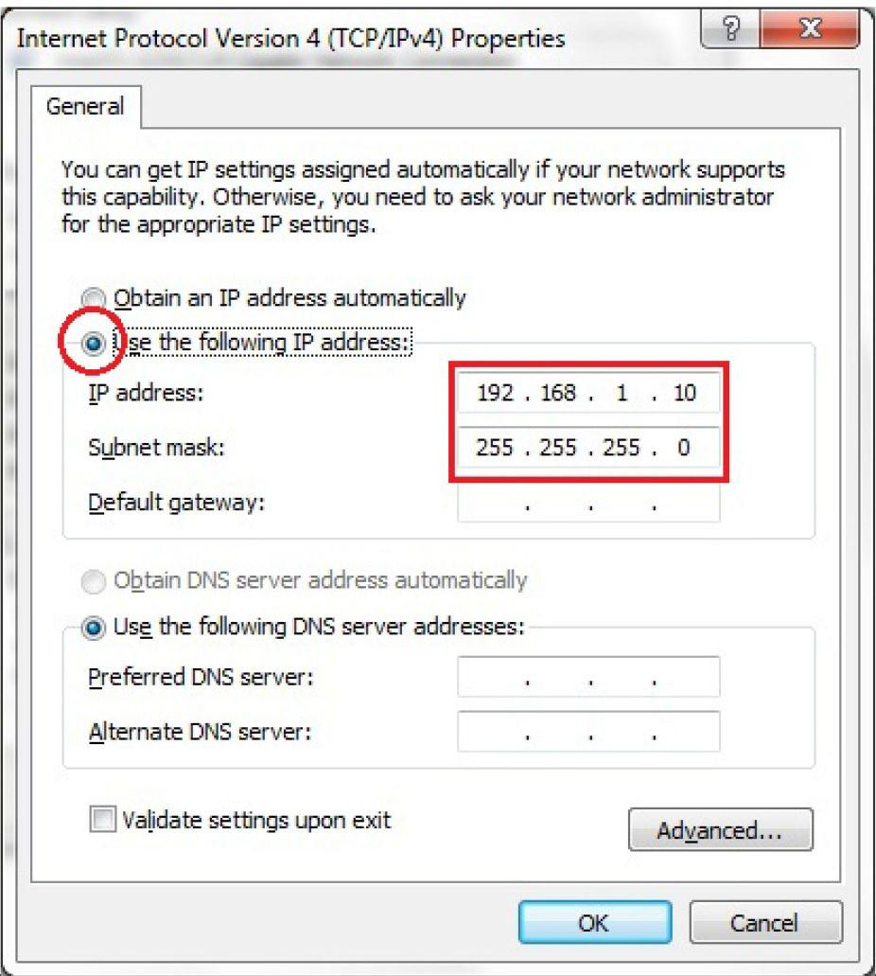

주의:입력IP (반드시 무선AP와동일망사용).
예:ENH220EXTIP주소:192.168.1.1
PCIP주소설정:192.168.1.2–192.168.1.255
PC부분망마스크설정:255.255.255.0

16

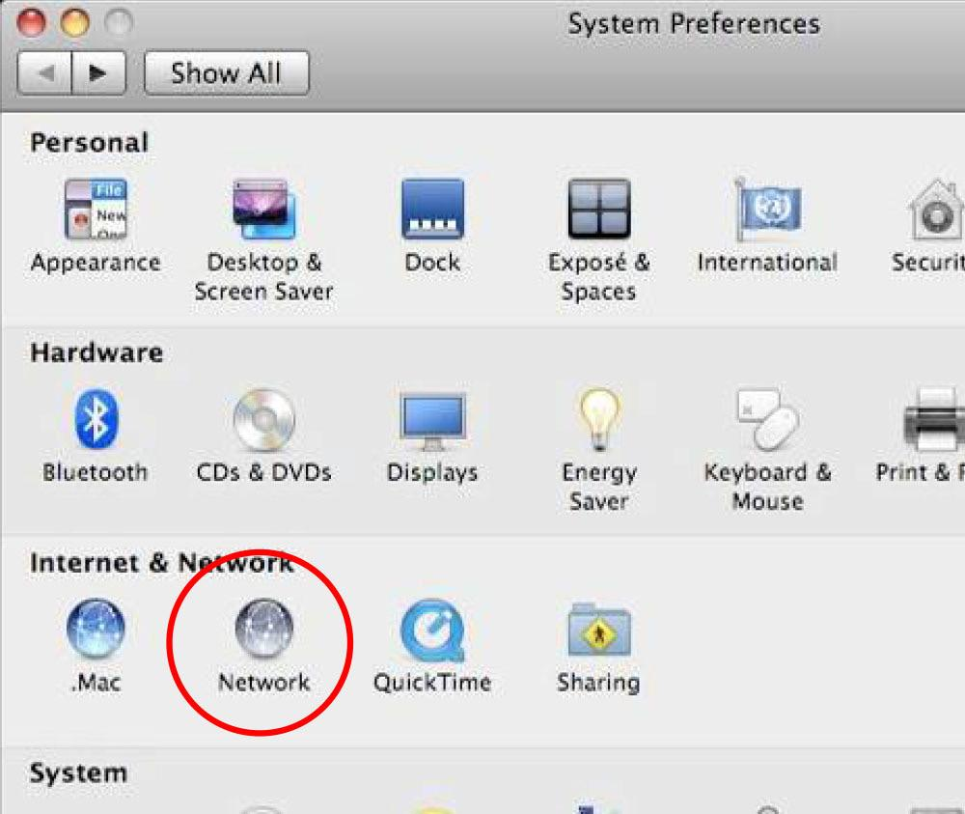
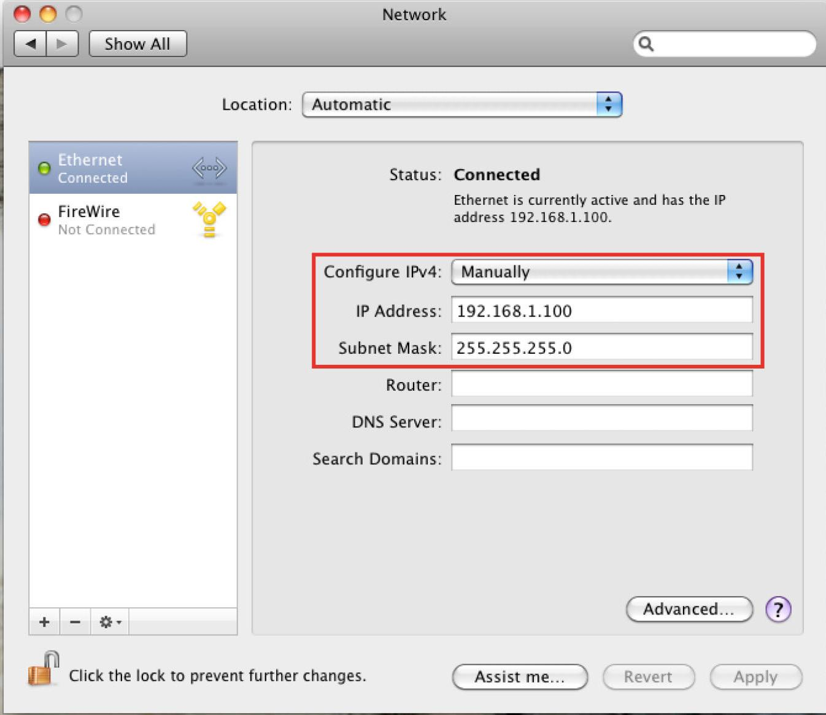

Apple Mac OS X 아이폰 실행 시스템 사용설명서
- 진입시스템속성
- 선택Network배치

- 선택”이더넷”

17

- 4. IPv4,선택후,수동배치선택
- 입력PC와IP주소
- 주의:입력IP주소반드시무선AP관리주소와동일망사용
- 예:ENH900EXTIP주소:192.168.1.1
- PCIP주소:192.168.1.2–192.168.1.255PC부분망마스크:255.255.255.0

6. 6.입력 완료 후,클릭Apply보존배치.

하드웨어 설치

1. 보호 네트워크 포트 커버 패널을 제거합니다.

2. 아답터 포트 모듈의 PoE LAN 포트는 전원 장치.

3. 전원 코드와 플러그 PoE 전원 모듈에 연결.

4. PoE 모듈은 컴퓨터 네트워크 포트의 LAN 포트에 연결.

5. 인터넷 공동 입 커버

*주의:EnStationAC는 PoE를 네트워크 케이블로 전원을 공급할 수 있습니다. 내장아답터를 사용하여 표준 IEEE 802.3의 PoE 전원 공급 어댑터는 다른 종류의 사용할 수 있습니다
전원 공급 장치, 동시에 사용 불가.

참고 : EnStationAC 또한 PoE 기능을 전원 어댑터를 사용가능..

18

Ethernet

Power
Outlet

PoE Adapter

PC

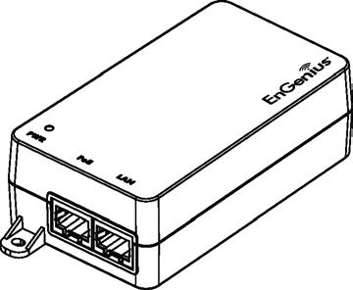
EnStation설치

EnStation AC 벽 장착 또는 보류를 극 마운트 설치 패키지에 액세서리를 사용 지원.

**1. EnStation 2. PoE 어댑터 & 3. 브라켓
전원선

4. 후프 장착 스트랩

5. 나사 패키지

6. 포장 너트

7. 회전로드

19

8. 러버

EnStation 벽 장착
1. 러버를 브라켓에 끼운다.

2. 회전로드는 상기 홀더에 삽입.

3. 너트와 밀봉 부재 집합체를 조인다.

4. 커넥팅로드 회전 장치.

5. 1~4까지의 부품 조립 후 EnStation에 조립 .

5
2¹

6. 마커 선택 위치와 브라켓의 나사 구멍과 정렬 두 드릴 가이드 구멍을 설치
7. 브라켓 구멍에 나사가 다음 가이드 구멍 벽에 결합.

8. 나사를 조여, 장비 설치.

4
3

8

A

7

B

6

20

Dimension:
A:?.5*18mm
B:?*25mm

EnStation 폴
1. 러버를 브라켓에 끼운다.

2. 회전로드는 상기 홀더에 삽입.

3 너트와 밀봉 부재 집합체를 조인다.

4. 커넥팅로드 회전 장치.

5. . 1~4까지의 부품 조립 후 EnStation에 조립.

5
2¹

6. 후프 스텐트 장치와 연결됨.

7. 극으로 설정 한 후프, 및 극 체결 장치

6

4
3

21

7

제3장
무선 설비 구성

22

배치무선설비
사용자컴퓨터의 LNN포트에AP연결,AP등록정보아래와같음:

Web배치
1.컴퓨터 브라우저를 실행한다,입력AP관리주소(초기IP는 19.168.1.1 입니다.)
http://192.168.1.1(InternetExplorer/Firefox/Safari/Chrome).

*IP Address 192.168.1.1
*Username / Password admin / admin

주의:만약AP관리주소 수정했다면, 수정된IP로입력 하세요

.

23

*2. Login (등록) 등록설비관리페이지.
초기 ID와P.W는 admin입니다.

* *다른 모델 설비 이름 다르게 나타남
3.등록성공, 설비사용자 나타남,아래 도면과 같음
.

제4장
무선 모드

24

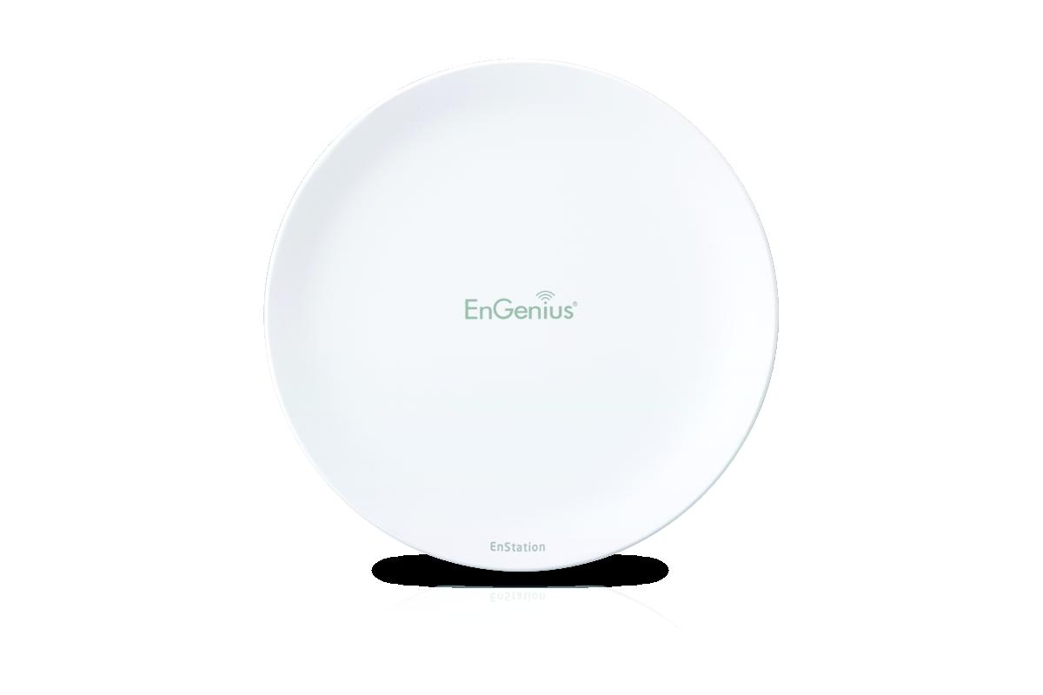
.

Access Point 모드 (AP모드)

OPERATION MODE중 AP모드 (수신기) , 802.11ac/b/g/n의 Client를 연결 시킬 수 있고, 동시에 8개의 SSID를 작동 시킬 수 있다. 그리고 암호화 모듈을 사용하여 Client의 접속을 안전하게 보장 할 수 있다.
.

WDS AP 모드

25

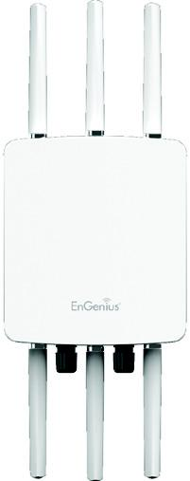
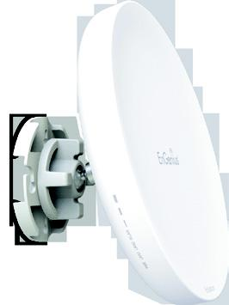
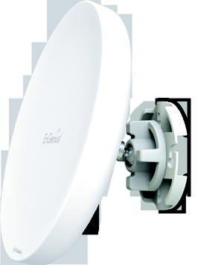
Client Bridge 모드
Operation mode중 Client 모드(송신기), 무선AP(수신기)의 SSID에 접속하여 서로 정보를 공유하거나 주고 받을 수 있다.Client 모드에서 AP Detection(AP 검색)을 실행하여 들어가고자 하는 수신 AP를 등록하여 암호까지 알맞게 입력해주면 Client와 무선AP를 연결 할 수 있다. 연결된 무선 AP와 Client는 유선으로 연결되어 있거나 무선으로 연결되어 있는 모든 장비를 공유 할 수 있다. 밑에 그림과 같이 수신기의 용량이 크고 2.4Ghz ,5Ghz 802.11ac/b/g/n이 지원이 된다면 주변에 여러 개의 Client 들을 한 개의 무선AP로 모아서 중앙에서 모든 컨트롤이 가능하게 할 수 있다.

26

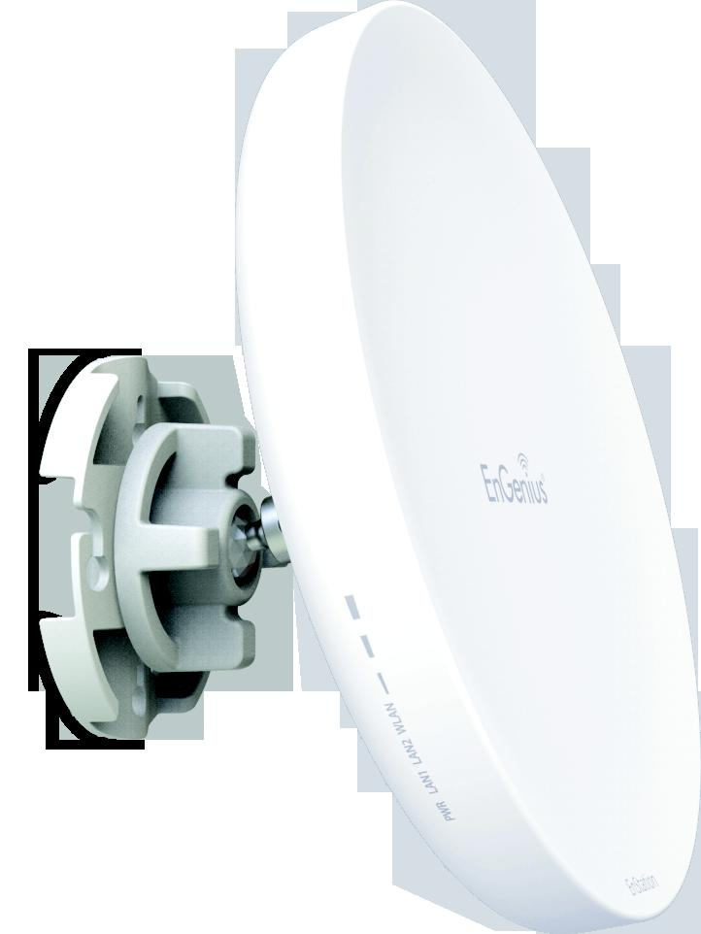
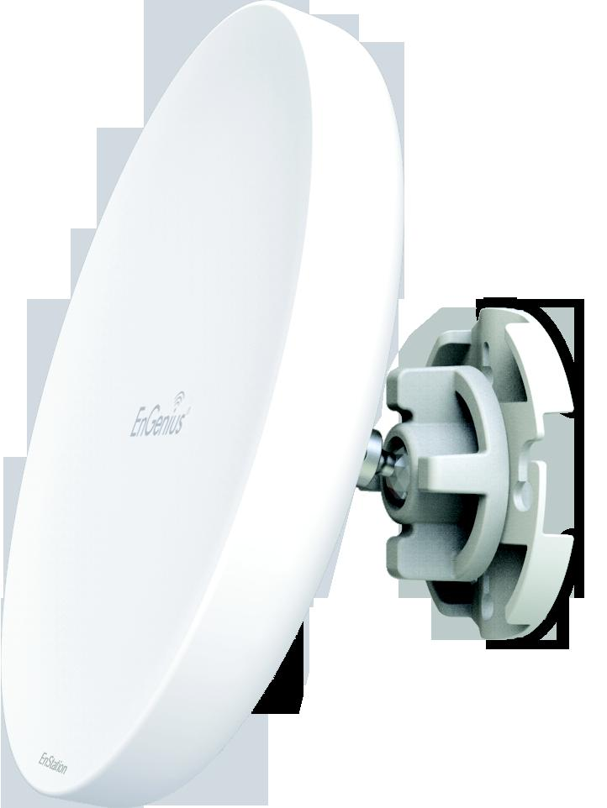

WDS AP 모드
위에서 설명한 무선AP 모드와 거의 비슷한 모드이다. 다른점은 WDS 링크를 사용 하여 무선AP와 Client끼리 연결을 하는게 아니라 WDS AP와 WDS AP끼리의 연결이 가능하다. 밑에 그림과 같이 AP끼리 연결되어 서로의 Client를 컨트롤 할 수 있다.

27

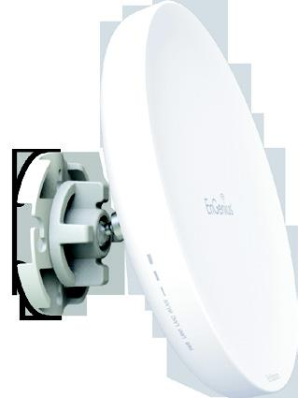
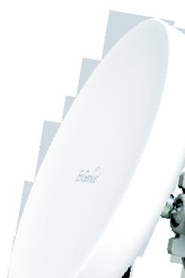
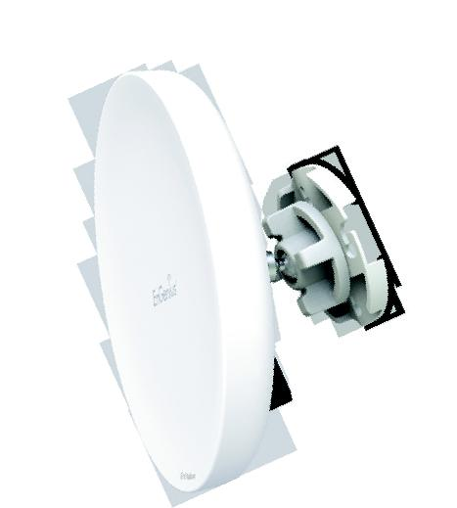

WDS Bridge 모드
Operation mode중 WDS Bridge모드로서 3대이상의 AP들의 거리가 그렇게 멀지 않을 때 WDS Bridge모드를 사용하여 서로의 MAC주소를 등록하여 연결시켜주면 1:1로 연결되는 것이 아니라 밑에 그림과 같이 1:1:1로 연결이 가능하다. 하지만 AP가 추가될수록 데이터 처리 속도가 늦어 질 수 있다.

28

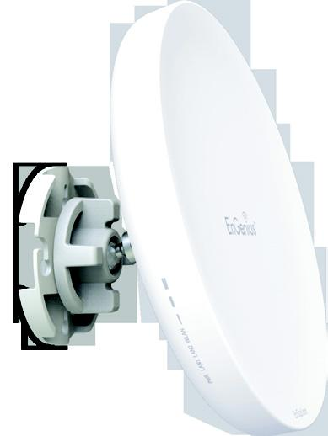
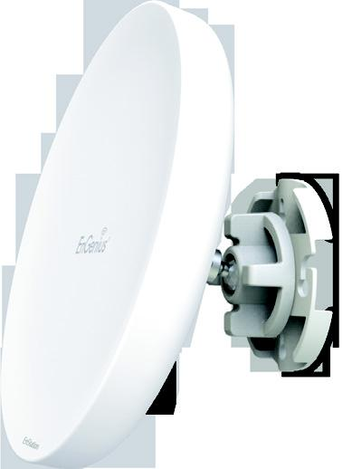

WDS Station 모드
WDS고객단 (WDS SYA) 모드 연결된 무선신호를 WDS로확장, 네트워크 망을 통해 공유함.사용WDS Station모드는 무선방식을 네트워크를 통해 각자 서로 정보 공유
.

29

제5장
상태

30

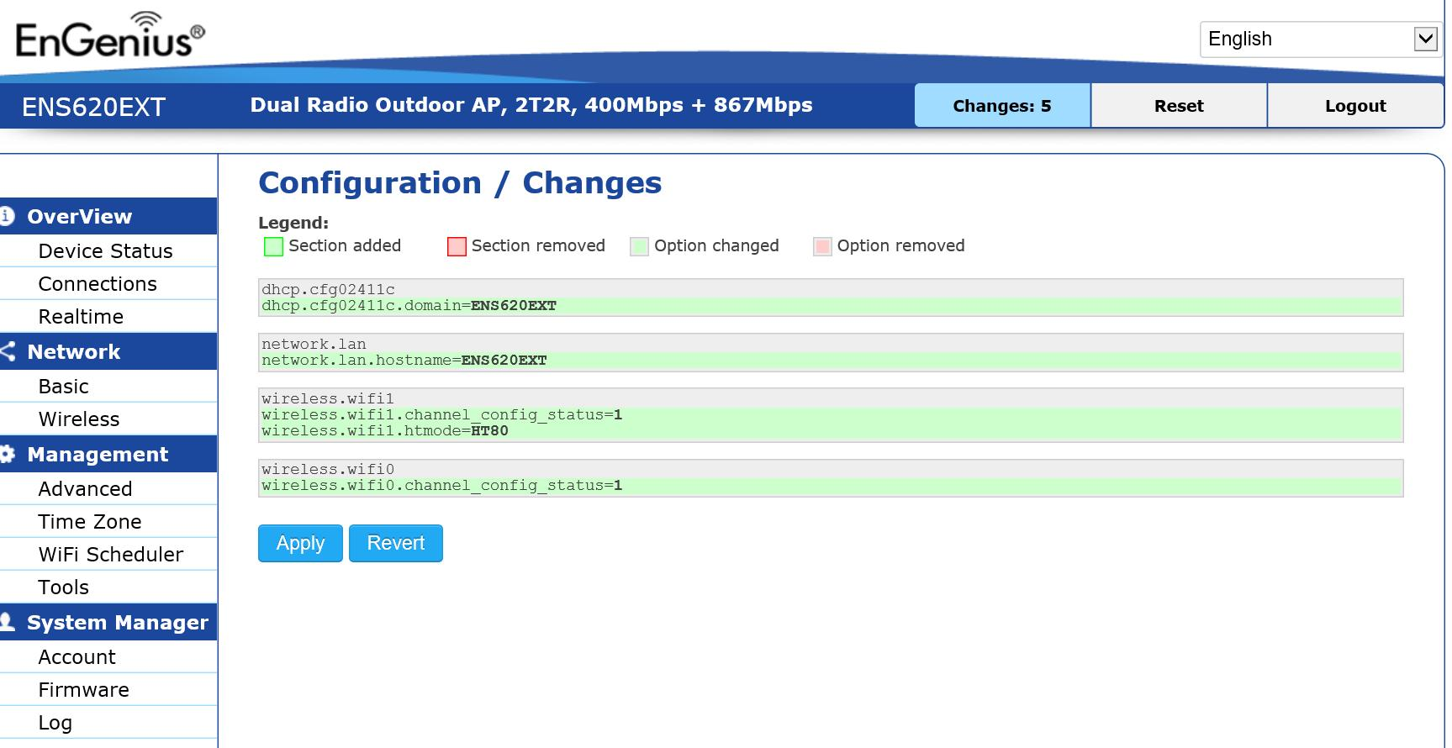
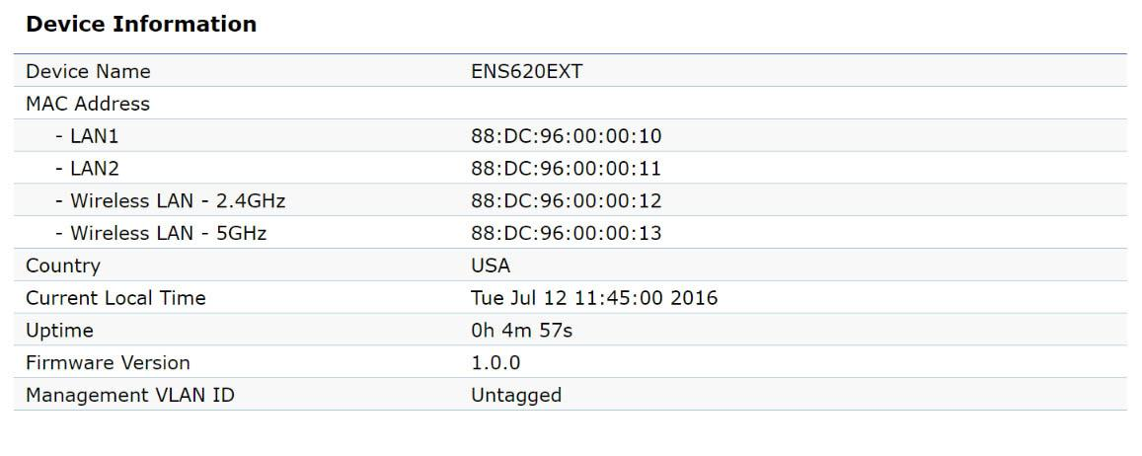
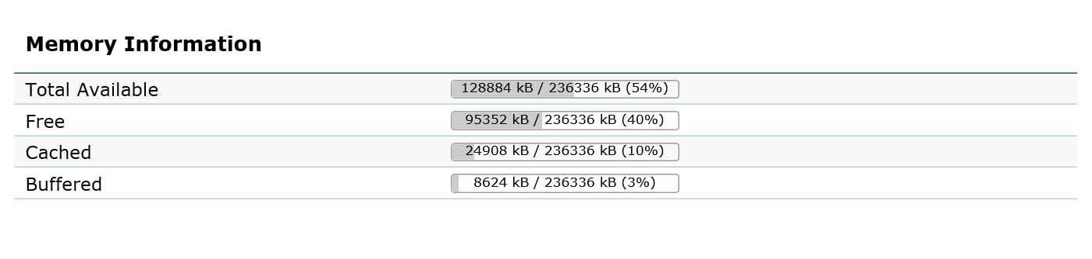
Main Status
주요정보
이 페이지에서는 모든 수정한 설정 삭제한 설정 등을 볼 수 있고, 변경사항을 마지막으로 체크하고 저장하는 곳이다.
.

설비상태
좌측Overview(장비설정현황):메뉴에서 클릭”Device Status(설정상태): 현재 설정되어 있는 장비의 설정값이다.

Device Information(설정정보):,설정명칭, 설정된 사항, MAC주소, 장비의 시간, 나라, 관리VLAN ID

31

주의: VLAN ID정보는Access Point와WDS AP모드에서만 나타남.

**• The Memory Information section shows usage of
memory such as Total Available, Free, Cached, Buffered

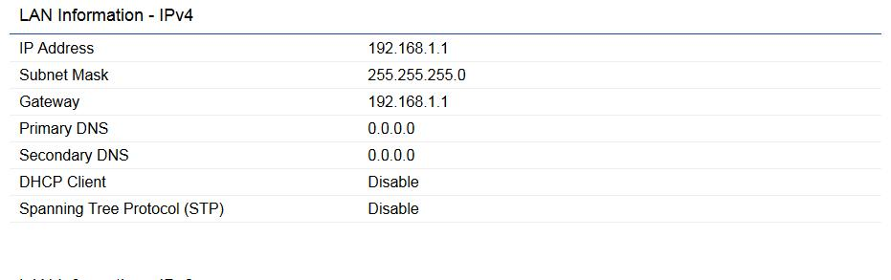
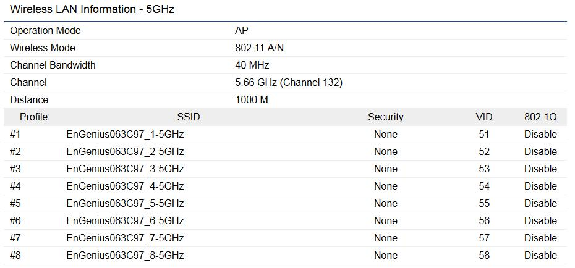
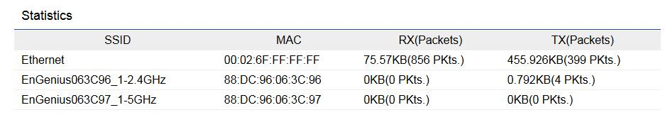

“Memory Information(메모리 정보)”메모리용량 사용상황,사용 가능한 총수량

LAN Information（LAN정보) : 장비의 고정 IP,Subnet mask. IP, Gateway, DNS등 정보.
Wireless LAN Information 5 GHz (5G 네트워크 설정)”: 5GHz 네트워크 망의 속성, 포함작동모드, 채널, 신도, 거리, SSID 등

주의:AccessPoint와WDS AP모드는 아래와같음

32

• Statistics(통계데이터):부분설비MAC주소,SSID,
RX와TX데이터..

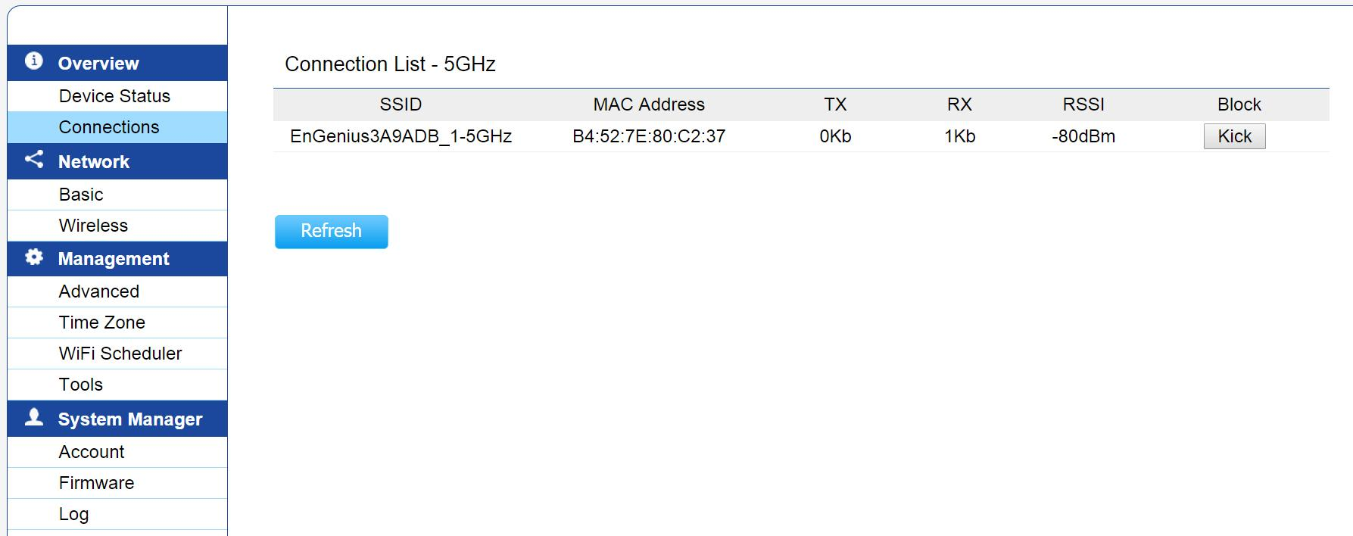
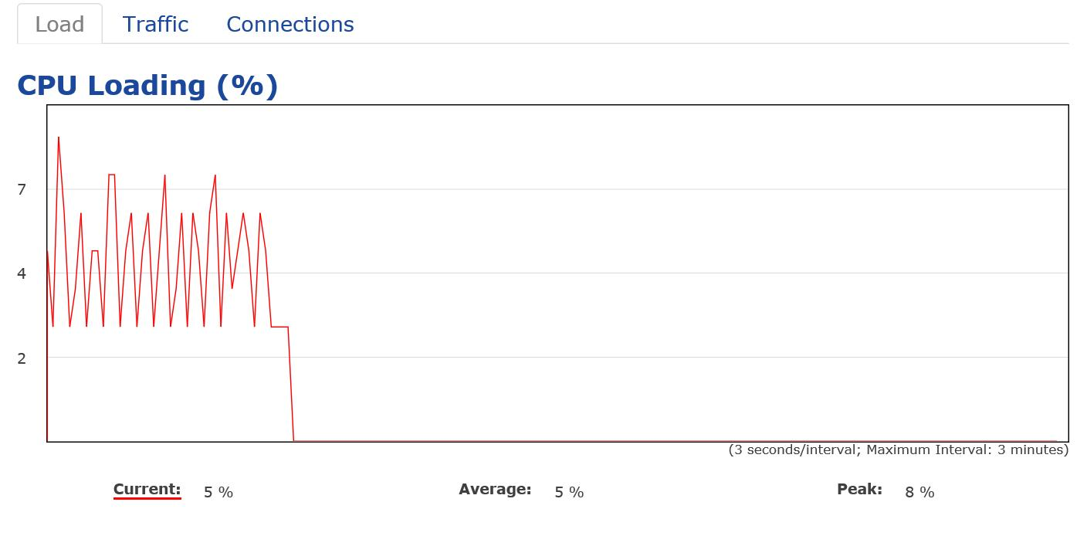
연결
5 GHz 연결상태
좌측에”Overview메뉴 클릭” connection(연결)” 항목검색 현재 연결된 EnStationAC의 Client, SSID, Client MAC 주소, RX와TX데이터, RSSI수치
주의:이 기능은 Access Point 와WDS AP모드만 표시됨.

WDS 연결상태
좌측의”Overview”메뉴클릭”connection (연결)”선택검색 지금연결된 EnStationAC의WDS 연결 된 Client, WDS 연결ID, MAC주소, RSSI수치.
주의:이 도표는 WDS AP와WDS Bridge모드에서 나타남.

33
실시
Realtime (실시)”부분설비 하드웨어 사용상황 나타냄.
CPU 부하:매3분마다갱신 CPU의 용량정보,이것은 현재부하 나타냄, 평균부하, 최대부하의 정보: 백분율로 나타남
*AP스캐닝: AP스캐닝기능, 주변기타무선AP사용정보, 경로와 신호강도 스캐닝 함, 사용자한테 최적화 한 사용정보와 경로 선택
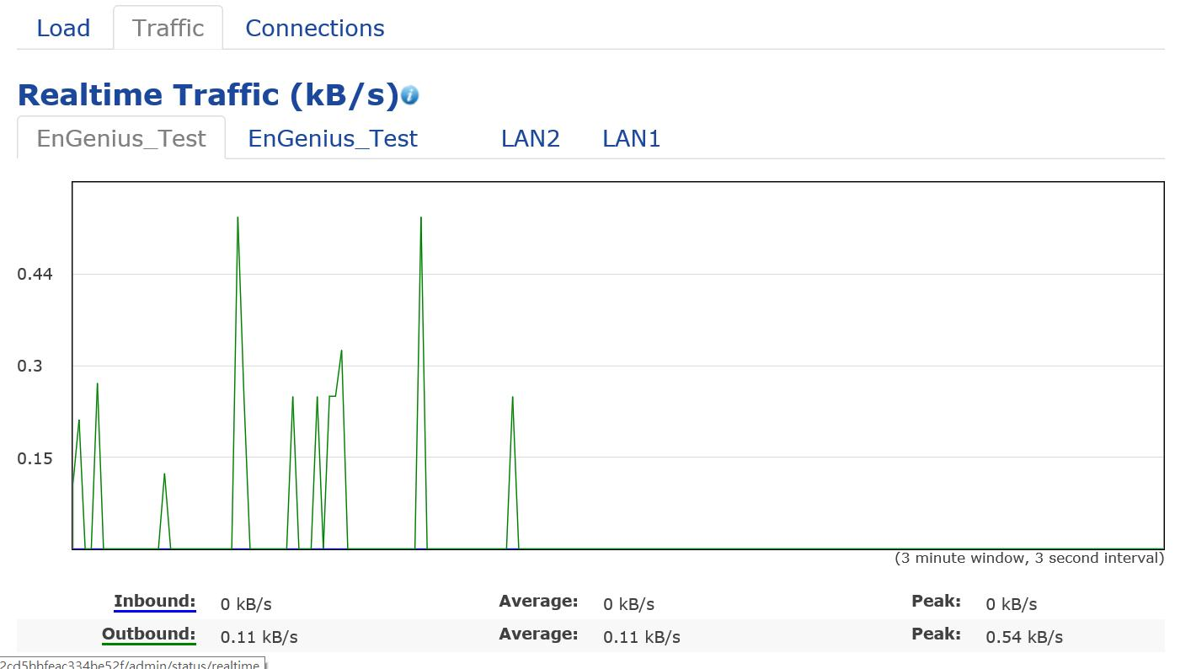

트래픽 부하: 2.4GHz 하고5GHz 의 수신 데이터를 송신, 평균값, 최대 값 표시에 따라 로컬 영역 네트워크 포트.

* 실시간연결 (Pkts): 현재 활성화 된 네트워크 연결에 대한 개요. UDP와 TCP 패킷 등의 연결 상태 정보를 보여줍니다. UDP 연결 파란색 곡선을 상기 TCP 접속 곡선 녹색, 적색, 다른 곡선에 접속된다. 위의 그래프는 데이터 송신의 목적지 및 소스 연결을 표시.

Client Bridge 연결상태
왼쪽의 "개요 "메뉴에서, 연결 "옵션은 클라이언트 브리지 EnStationAC 고객에게 현재 연결 상태를 볼 수 있습니다
최종 목록 정보,

34

SSID, BSSID, 접속 상태, 무선 접속 방식, 현재 채널 플러스 포함
고밀도 TX 데이터 전송, 현재 SNR의 신호 강도.

제6장
네트워크

35

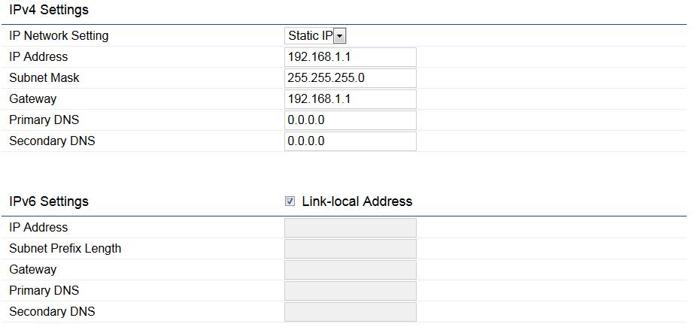
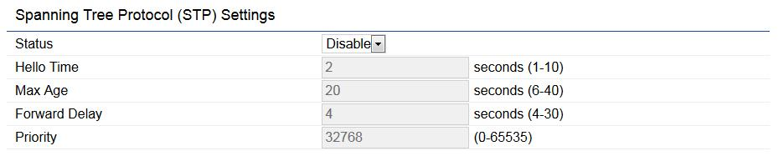
기준 IP 설치
IPv4/IPv6 설치

이 페이지에서 IP 주소를 구성.

IP 네트워크 설치: DHCP 또는 IP를 구성하는 정적 IP 옵션을 선택 DHCP 모드를 선택하면 장치가 DHCP 서버에 연결되어 있는지 확인
IP 주소: IP 주소를 지정 할 수 있습니다.
서브넷 마스크: 등록되어 있는 네트워크망의 서브넷 마스크를 넣어주세요.

게이트웨이: 이 장치의 기본 게이트웨이. 남겨주세요.
이 설정을 모르는 경우 비어 두면 됩니다.

36

차/백업DNS: 장치 구성 백업 또는 주 DNS 주소

저장: 변경 사항 저장을 클릭하십시오..

STP 설정을스캐닝
스캐닝트리 프로토콜기능(STP)은 이 페이지에서 사용할 수 있으며,이 기능은 LAN에서루프를방지 할 수 있도록 함

.

상태: 기능의 현재 상태 기능을 활성화하거나 비활성화 할 수 있습니다

Hello Time: 초 단위로 시간을 정의 브리지 헬로 패킷은, 데이터 송신 장치의 주파수가 핸드 쉐이크 프로토콜을 전송하도록 결정하는 값.

최대 시간:
지정된 긴 응답 시간은 최대 시간 브릿지. 면
긴 시간을 더 헬로 패킷을 달하는 다른 결정된다
비활성
.

전달 지연: 브릿지 전달지연 시간의 정의, 초, 지연을 전달하는 것을 데이터 전송요구를 입력하기 전에 학습 ,네트워크, 브릿지에 관여하는 다른 장치의 분석 브릿지에 새로운 장비에 참여하는 이 시간을 사용할 수 있는 시간입니다 (네트워크 트래픽정보).

우선: 우선 순위 번호를 정의 낮은 숫자가 높을수록 우선 순위.

저장: 현재 구성을 저장하려면 "저장"버튼을 클릭

37

제7장
무선

38

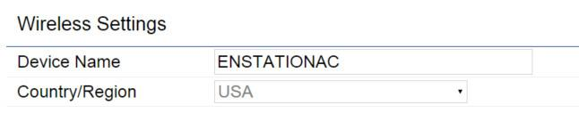
무선
무선 설치

장비 이름:
.이 장치의 이름을 정하는 매뉴(ssid와 혼동될수 있습니다)

저장: 현재 구성을 저장하려면"저장"버튼을 클릭.

39

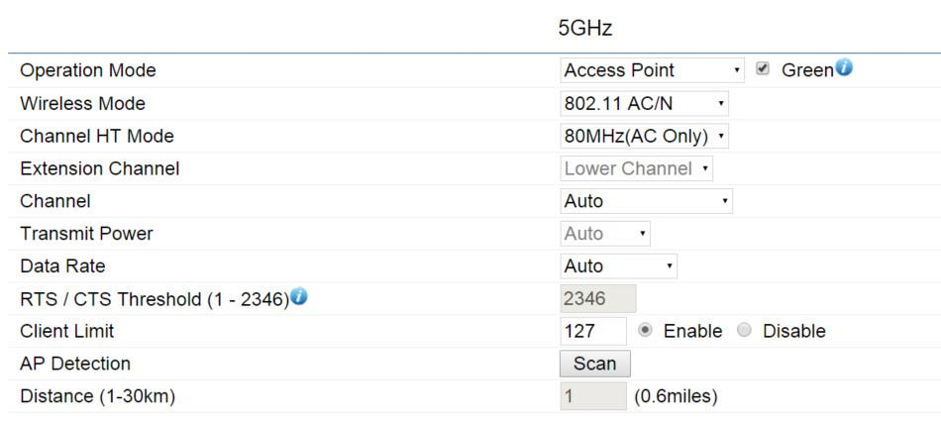

무선 구성은 다음 페이지에서 편집 가능한 세부 사항.

무선 네트워크

Operation 모드: 작동 모드를선택.
Access Point, Client Bridge, or WDS (WDS AP, WDS Bridge, and WDS Station)지원.

무선 모드: 5GHz의 802.11ac / A / N 혼합 모드

채널 HT 모드: 20MHz의/40 /80MHz의기본적대역폭입니다.더 큰 대역폭
,빠른전송 속도.

확장 된 채널: 높거나 낮은 주파수 채널구성옵션을 선택하면 이 옵션은 자동 채널선택 기능에 영향을 미침.

채널: 선택적으로 활성화 또는"자동 선택"기능을 해제채널, 공동채널 간섭을 방지하기 위해 작동채널에 적합한 장치의 구성.

40

전송전력: 상기 장치의 구성은 전력을 전송할 수 있는 , 무선신호의 보다 안전적인 연결
데이터 속도: 이 다운목록 상자에서 구성에 영향을 미칠 수 있는 데이터처리 속도EnStationAC 을 선택,"자동",디폴트는 초보자는 하지 않는 것이 좋습니다.

RTS/CTS 임계 값: RTS/전송의CTS패킷크기,대역폭의작은 값 쉽게 소모됨, 기본 설정값을 유지하는 것이 좋습니다.

클라이언트 제한: 총 클라이언트 수를 제한합니다.

집합: 데이터 패킷을 하나의 패킷으로 병합합니다.이 옵션은 패킷 수를 줄이지 만 패킷 크기를 늘립니다.

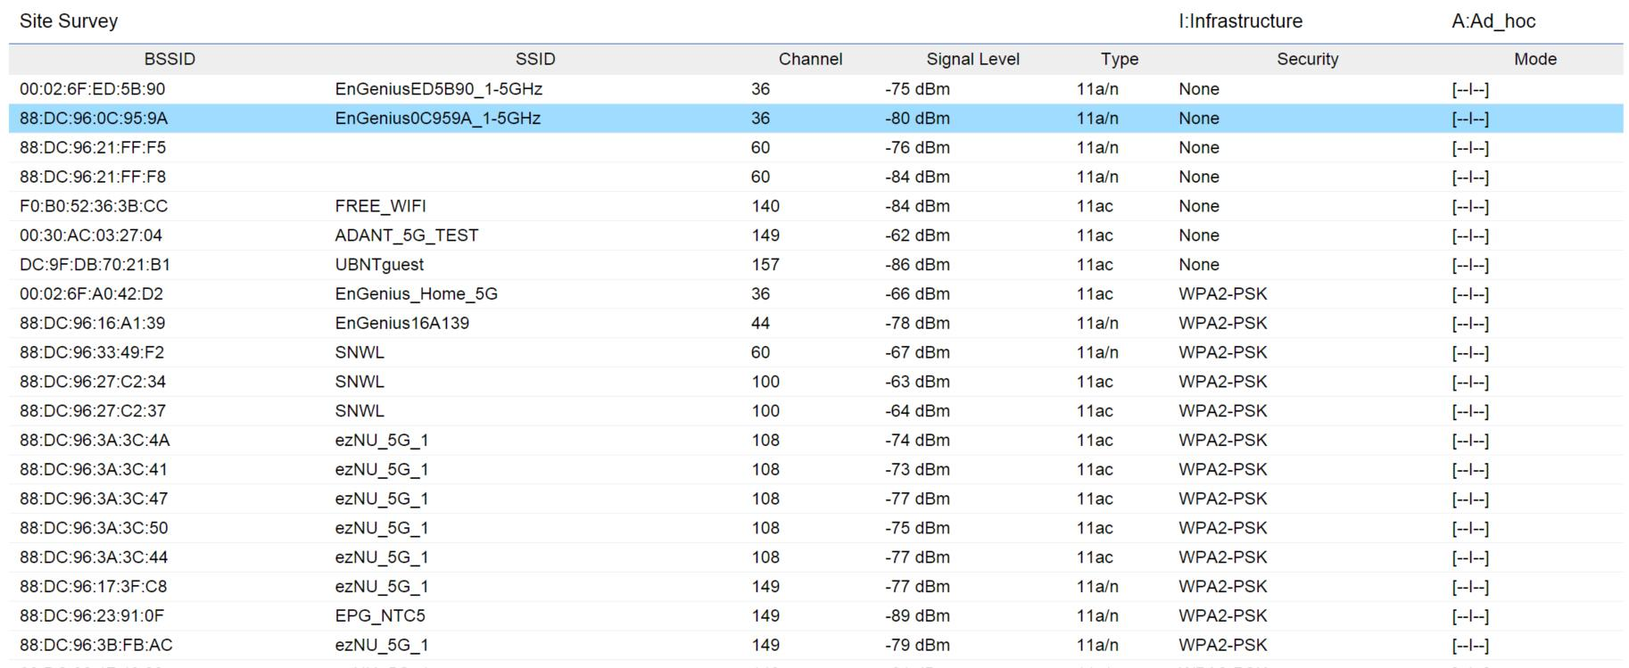

거리:AP와고객단간의전송거리(주의:거리 멀수록 연결 효율 낮음.)

41

Distance: Specifies the distance between Access Points
and clients. Note that longer distances may drop higher-
speed connections.

저장:클릭”저장”저장현재수정,클릭”취소”취소현재수정
.

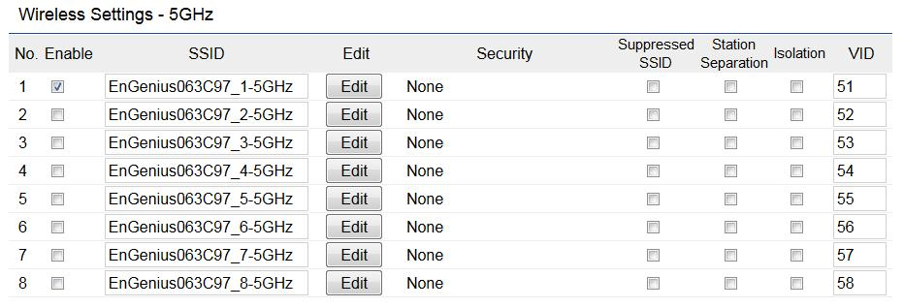

SSID 배치

현재배치: 8개SSID 설정,작동 또는 정지SSID 설정 가능
서비스:클릭”편집”편집SSID 구체적 속성

SSID: 설정현재SSID 이름

HIDE SSID: 체크√ , SSID숨김, Client는 수동으로 SSID와 P.W을 입력해야 연결 시킬 수 있습니다.

Isoration: Client의 접속을 금지합니다.
VID:무선SSID의VLAN태크, 무선VLAN 번호

무선암호: 현재 적용되는 암호화 모듈
VLAN차단:체크√ 된 VLAN차단 , 다른VLAN간의 서로 통신을 금지합니다.
L2차단: 작동 이 기능방지 구간내정보통신망고객단간의서로방문, 유선구내정보통신망및무선구간내정보통신망포함.
저장:클릭”저장”저장 현재 수정한 설정.

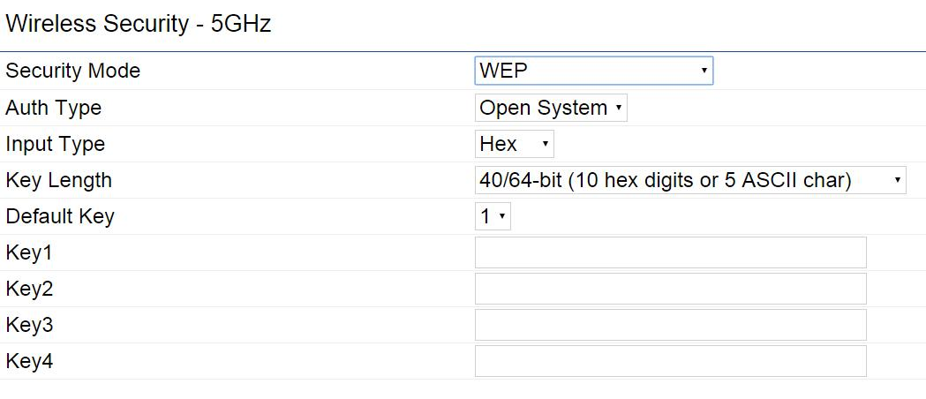

무선암호
이 페이지는 무선AP의 암호화 모듈을 설정합니다. WEP, WPA-PSK, WPA2-PSK, WPA-PSK Mixed, WPA, WPA2,와WPA Mixed.암호방식.추천사용 WPA2-PSK.암호방식
.

WEP암호방식:
인증유형:개방식혹공유비키선택가능
입력유형: ASCII:규격형식(추천사용)
비키길이:3가지형식비키길이선택,아래도표에서선택함,선택 64자리,128자리,152자리형식의비키.

43

묵인비키:설정묵인비키,사용자여러개 비키설정가능:지지4개비키설정.
WPA-PSK, WPA2-PSK and WPA-PSK Mixed
(Pre-Shared Key)의 설정 설명:
암호형식:이 와 같은 암호방식설정 AES,TKIP혹(TKIP+AES)
Client 연결 할 때 이 암호가 필요 합니다.

Client Bridge/WDS Station 설정

SSID: 사용“AP스캐닝”-> 연결할 SSID 선택
편집:클릭 “편집”후 고급설정가능

우선BSSID:삽입우선BSSID혹입력시접입점관련된특정SSID.
SSID:사용“AP스캐닝”공능선택필요한연결설비
가입방식:선택합당한람호방식 입력정확한비키,참고42페이지중암호설정

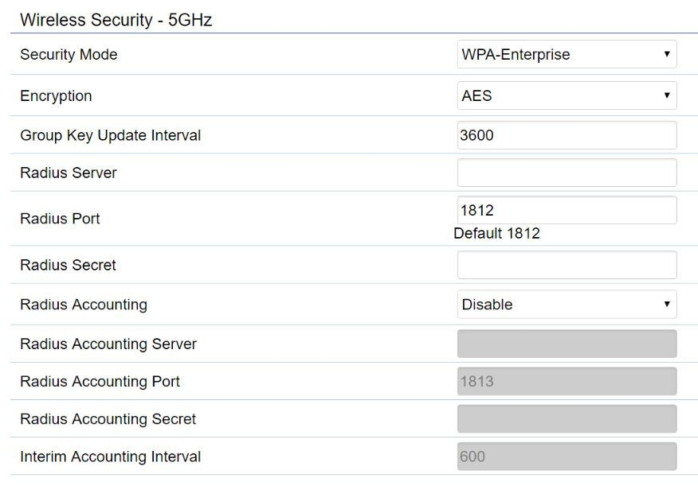

associate the device. If using ASCII format, the Key must
befrom8to63charactersinlength.IfusingHEXformat,
theKeymustbe64HEXcharactersinlength.

*Group Key Update Interval: Specifies how often, in
seconds, the Group Key changes. The default value is 3600.

* Setting of WPA-Enterprise & WPA2-Enterprise (Pre-
Shared Key):

Encryption: Select the WPA encryption type you would like.
Pleaseensurethatyourwirelessclientsusethesamesettings.

44

Radius Server: Enter the IP address of the Radius server.

Radius Port: Enter the port number used for connections
to the Radius server.

Radius Secret: Enter the secret required to connect to the
Radius server.

Radius Accounting: Enable or disable accounting feature.

Radius Accounting Server: Enter the IP address of the
Radius accounting server.

Radius Accounting Port Enter the port number used for
connections to the Radius accounting server.

Radius Accounting Secret: Enter the secret required to
connect to the Radius accounting server.

Interim Accounting Interval: Specifies how often, in
seconds, the accounting data sends.
*Note: 802.11n does not allow WEP/WPA-PSK TKIP/
WPA2-PSK TKIP security mode. The connection mode
willautomaticallychangefrom802.11nto802.11g

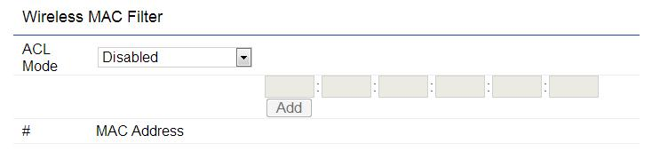

Wireless MAC Filtering

Wireless MAC Filtering is used to allow or deny network
access to wireless clients (computers, tablet PCs, NAS,
smartphones,etc.)accordingtotheirMACaddresses.You
can manually add a MAC address to restrict permission to
*access the EnStationAC. The default setting is: Disable
Wireless MAC Filter.
*Note: Only applicable in Access Point and WDS AP
modes.

45

ACL Mode: Determines whether network access is granted
or denied to clients whose MAC addresses appear in the
MACaddresstableonthispage.Yourchoicesare:Disabled,
Deny MAC in the list, or Allow MAC in the list.

MAC Address: Enter the MAC address of the wireless client.

Add: Click Add to add the MAC address to the MAC address
table.

Delete: Delete the selected entries.

Save: Click Save to apply the changes.

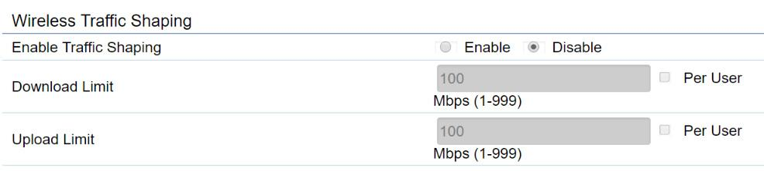

Wireless Advanced
Wireless Traffic Shaping

Traffic shaping regulates the flow of packets leaving
an interface to deliver improved Quality of Service. The
function will allow administrators to restrict the wireless
bandwidth per SSID.

Enable Traffic Shaping: Check this option to enable
WirelessTrafficShaping.

*Download Limit: Specifies the wireless transmission
bandwidth used for downloading.

Upload Limit: Specifies the wireless transmission
bandwidth used for uploading.

Save: Click Savetoconfirmthechanges.

46

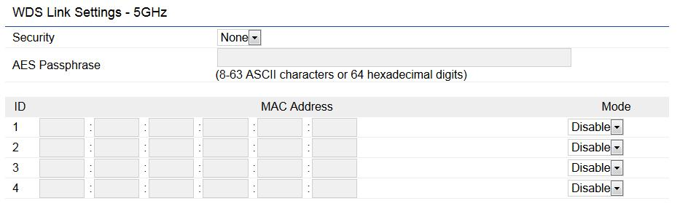

WDS Link Settings

UsingtheWDS(WirelessDistributionSystem)featurewill
allow a network administrator or installer to connect to
Access Points wirelessly. Doing so will extend the wired
infrastructure to locations where cabling is not possible or
inefficienttoimplement.
*Note: Compatibility between different brands and
models of Access Points is not guaranteed. It is
recommended that the WDS network be created using
the same models for maximum compatibility.

Also note: All Access Points in the WDS network need
to use the same Channel and Security settings.

To create a WDS network, please enter the MAC addresses
of the Access Points that you want included in the WDS.
There can be a maximum of four Access Points.
Note: OnlyapplicableinWDSAPandWDSBridgemodes.

WDS Link Settings

Security: Select None or AES from the drop-down list.

AES Passphrase: Enter the Key Values you wish to use.
OtherAccessPointsmustusethesameKeytoestablisha
WDS link.

MAC Address: Enter the Access Point’s MAC address to
where you want to extend the wireless area.

Mode: Select to disable or enable from the drop-down list.

Save: Click Save toconfirmthechanges.

47

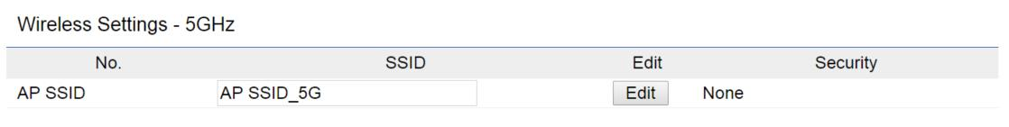
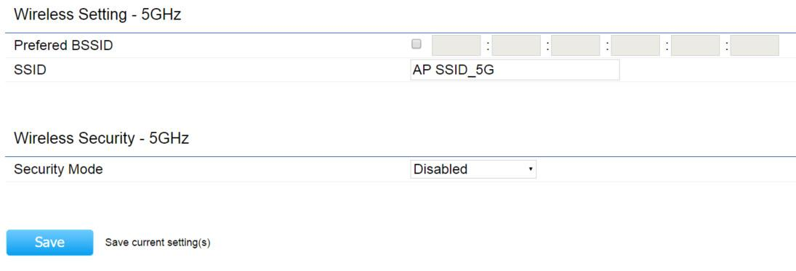

네트워크설정

설정단독방문회로망,허락외래사용자회로망사용,동시허락방문내부망,따라서보증내부망안전
아래도표중추가방문회로망,지지 5 GHz ac/a/n빈단의고객단사용

SSID:설정방문회로망의SSID
숨김SSID:체크숨길SSID,사용자수동추가SSID
및비번 회로망사용가능
고객단차단:체크금지고객단사이 서로방문
IP 주소:방문회로망의단말기주소
부분망마스크:방문회로망의부분망마스크
최초 IP주소:DHCP서버분배의최초 IP
.

저장:클릭”저장”저장현재배치

48

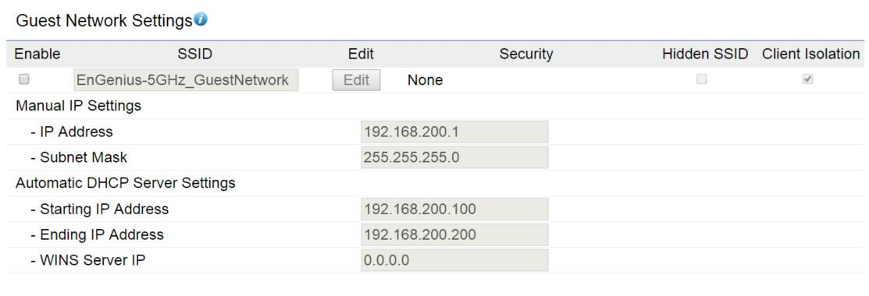
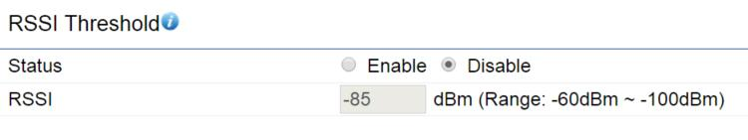

Guest Network Settings

종료IP주소:DHCP서버분배의최초 IP
RSSI 설정.

RSSI 최소값 설정:
RSSI 신호의 최소값을 설정하여 신호연결이 좋은 AP로 연결시켜 AP와 Client의 연결 상태를 이상적으로 만드는 기능입니다.
일반적으로 -85dBm을 사용합니다.

49

.

.

제8장
관리

50

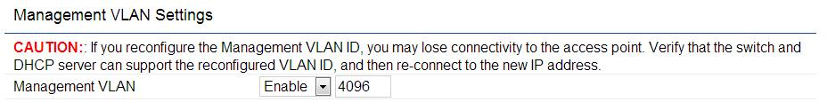

관리VLAN설정
이페지에서배치설비관리VLAN,VLAN구분이뜻하는이미 아래 구내정보통신망차단여러가상구내정보통신망,감소인터넷광파풍폭발생,동시구내정보통신망간의더안전,고속.
주의:응용Access Point 혹WDS AP 모드중

51

관리VLAN:특별표시가있는 데이터 패킷통해VLAN,동시사용설비관리 VLAN방문
저장 :클릭저장혹취소버튼저장배치혹취소배치.
주의:만약배치중에연결끝이는경우.확인교환기와 DHCP 서버지지새로운 VLANID,다음 새로운 IP주소에 연결
.

고급설정
SNMP 설정
이 페이지에서는 사용가능한 간단한 네트워크망 구성 (SNMP) : 네트워크망의 상태메세지, 위치, 지역명칭 등상세한설치 ,SNMP동의메시지(호칭합의 데이터단원) 발송망로의 각각부분.망으로 관리원 이를 통해SNMP 접수망으로 노드의 통보메시지 경보 사건보고 보내는망으로 문제점 해결

SNMP 작동/금용:작동혹혹금용SNMP공능
연결:지점설비의연락인상세메시지
.

위치: 지정설비의위치
.
52

지역명칭(읽다):지정SNMP지역의읽기방문비번.
지역명칭(읽기/쓰다):지정SNMP지역의읽기쓰기방문비번.
함정목적주소:지정SNMP함정의계산기IP주소.
함정목적명칭:지정SNMP함정지역의비번.
SNMPv3:작동/금용SNMPv3 고객명
인증함의:선택인증합의유형:MDS or SHA.
인증비키:입력인증비키
사인합의:선택사유합의유형:DES.
서유비키:지정사유전솔비키
엔진표시:지정SNMPv3엔진표시IP
응용 저장:클릭”응용”효력의수정.

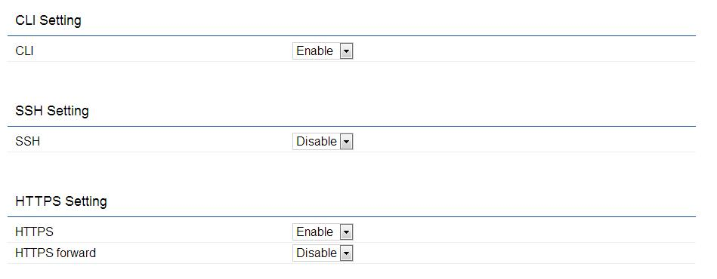
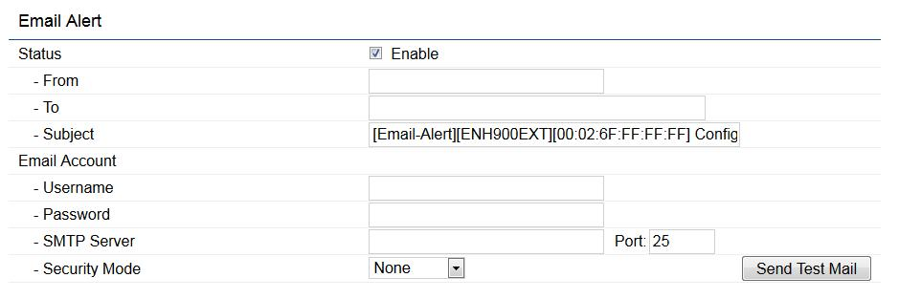

CLI 설정

CLI:명령식바탕 (CLI)사용건입명령,명령식배치고나리설비.
SSH:망로중작동안전 Shell(SSH)안전암호의연결.Secure Shell은 망로합의,사용망로설비간의통해건입안전통로상호방문.
HTTPS:작동HTTPS현실암호사이트내용,안전히전송과사이트내용 나타남.

53

전자메일경보
고객사용메일경보기능,실시간설비작업상태와메시지받을수있음 설비시발송지령,편리하게처리설비고장처리.
주의:개인전자메일주소사용안됨,개인정보가전자메일통해등록증거 건의사용이공능시단독전자메일계자

출처:입력전자메일주소나타난 전자메일발신인.
목적주소:입력 접수인주소.
주제:입력필요한문본,전자메일의주제.

사용명:입력발신인의계자명.
비번:입력발신인메일비번
SMTP 서버:입력발신인메일SMTP 주엔진혹IP주소
*Port:입력SMTP서버기의전송포트.

54

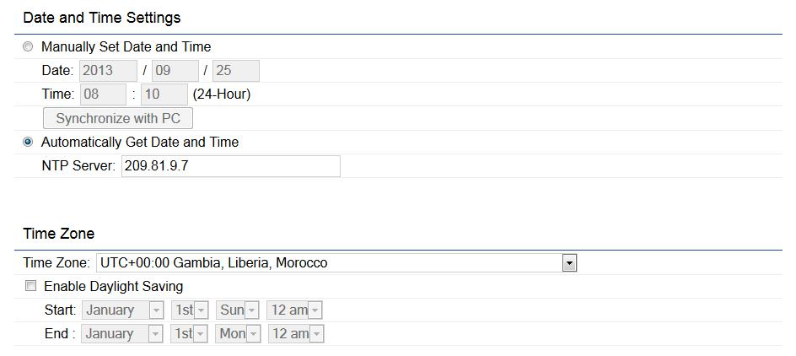
시간
시간 설치

이바탕에설치EnStationAC.의 시간대과시간
.

수동설치날자와시간:배치시간서버,확인 AP방문현시간서버
작동서머타임:검사서머타임사용현지시간인지확인
.

55

시작:선택 시작 기간, 월 과 시간.
종료:선택 종료의 기간, 월 과 시간.

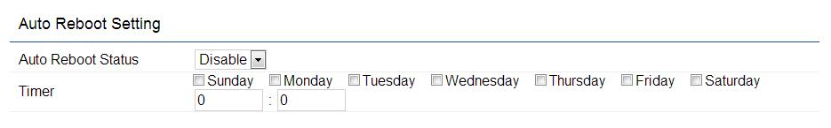

자동재부팅설치

지정 자동 재부팅 EnStationAC.의 주파수
.

자동재부팅설치:작동 혹 은 금용자동 재부팅기능
자동재부팅주파수: 지정설비의 자동재부팅 주파수가능 분,시간,날,
주설치 자동재부팅 EnStationAC
시간:재부팅 작동 시간대
저장:클릭”응용”효력수정.

56

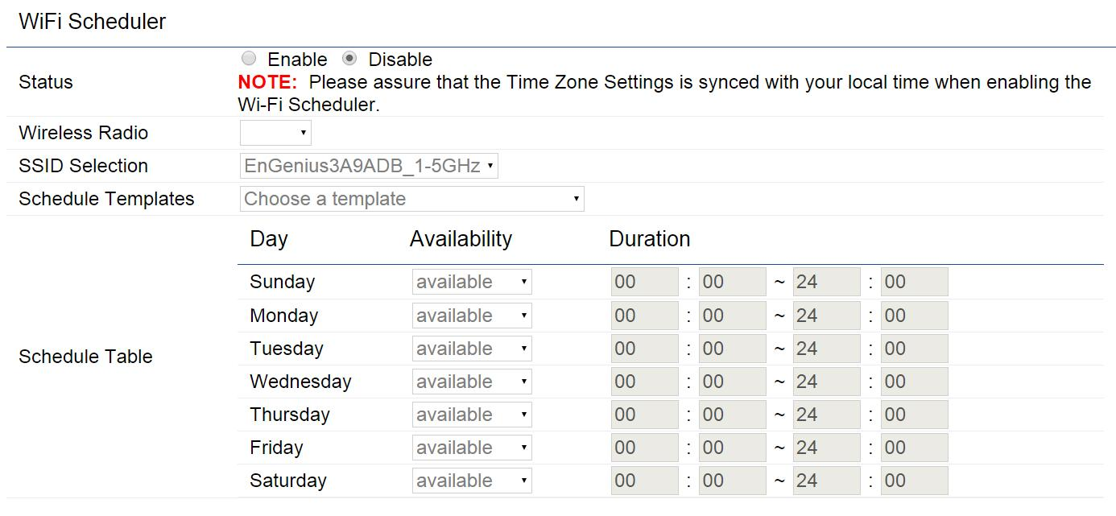

Wi-Fi 계획정서

Wi-Fi 계획정서
창건Wi-Fi계획정서,설비지정시간내공작
예:주일 주오 망로방문시간 오후3시지저녁8시,창건한선택월 화 수 목 금 시간툐,동시들어감3시시작한시간과밤8시 끝나는시간,금지방문망로.도면아래와같음
.

상태:작동혹중단Wi-Fi 계획공능
무선구간:선택실행 이공능의구간,아래 도표중선택2.4 GHz or 5 G
57

SSID선택:아래도표중선택실행이공능의SSID
계획모판:아래도표중선택계획모판
.

일:선택필요한날자,혹 선택”전주”코드,선택일주일중모든7일,실행Wi-Fi 계획정서
시간대:설치계사항의시간대.시작 시간와중지시간
.

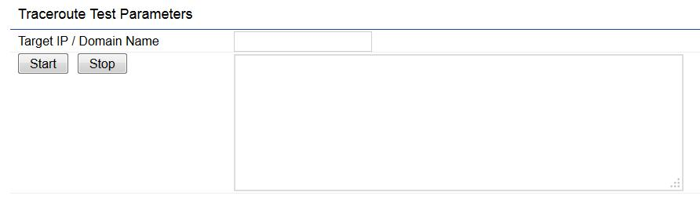
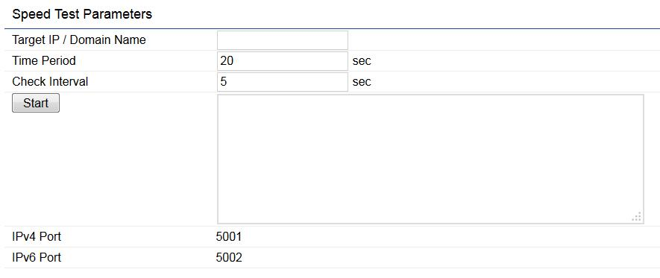
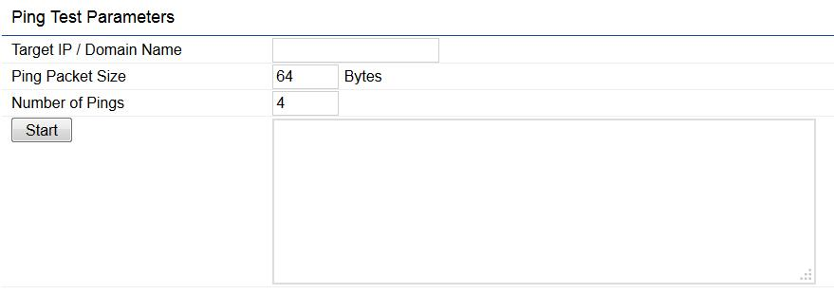
공구

Ping 테스트공구
.명령프로토콜을 실행 할 필요 없이 장비 내에서 바로 ping test가 가능합니다

목적IP :입력 Ping 의IP주소
Ping의크기:입력Ping데이터크기
Ping차수:입력Ping차수
시작Ping:클릭 시작코드 작동Ping테스트

58

Traceroute데스트공구

Traceroute목적주소:입력 추적상대IP주소혹이름
시작Traceroute:클릭 시작 코드 실행 시작 Traceroute공유

속도테스트 공구
목적IP:임력테스트속력IP주소
시간대 :설치속력테스트시간길이
시간가격:설치속율테스트시간 간격
시작:클륵 시작 코드 진행테스트속도 조작
.

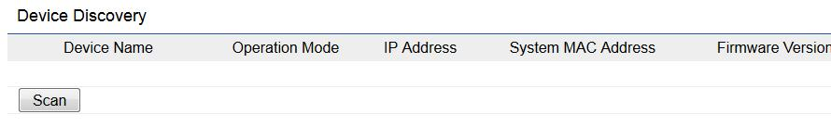

주변 네트워크 검색

사용 기능이 비슷한 주변 무선 AP 정보를 ENGenius 기타설비, 수색설비명칭, IP주소, MAC주소 검색
.

59

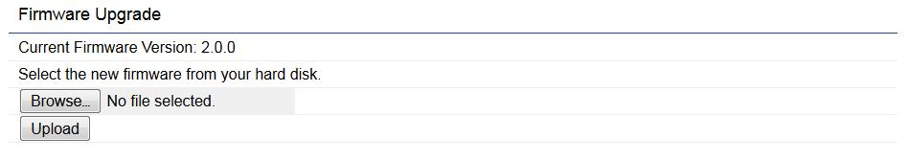
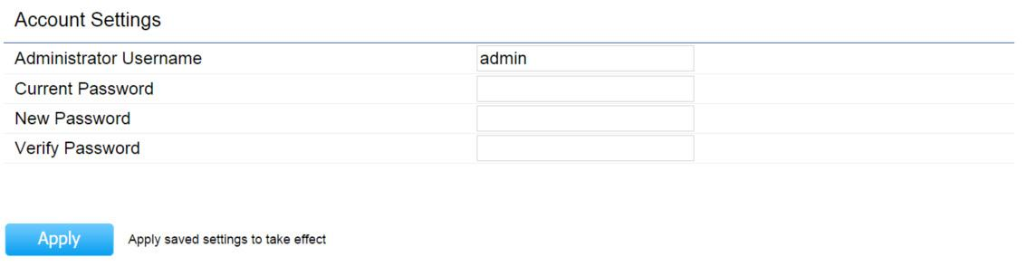
계자

이 페이지에서 설정등록 AP고객명과비번 편리한 설비안전 관리, 초기 로그인 ID와 비밀번호는 admin.

로그인 설정

관리자명 : ID
현재등록 비밀번호:현재 AP등록 비밀번호
새 등록 비밀번호:새로운 비밀번호 입력.

검증비번:새로운 비밀번호 재입력
Apply: ID와 비밀번호 변경
.

60
펌웨어
펌웨어개선
아래EnStationAC. 펌웨어 업그레이드들어감
.

펌웨어 업그레이드
- 클릭 선택문서 코드 (업그레이드 파일)
- 클릭 전송 (Uplode 위에있는 빈칸)
- 클릭 실행 펌웨어 업그레이드 작동

주의: 업그레이드 중 장비를 끄거나 다른 행동을 하시면 안됩니다.
업그레이드 후에는 자동으로 재부팅 됩니다.
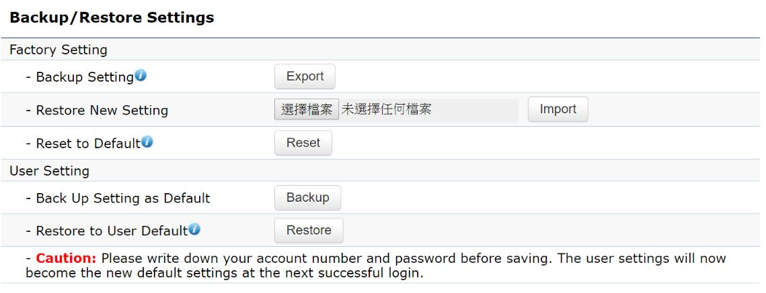
비분/회복
이바탕에사용 고객비분배치 당시비분이배치진행도입도조작.이통해 회복새설치 기능도입 전설비 배치문서 갱신설비배치 사고 발생시 AP모든 배치회복원 묵인설비
.

61

* 비분설치:클릭도출 코드저장 도출현재배치문서본지컴퓨터
회복새설비:클릭 선택문서 도입전비분배치문서,다음 도입 코드설비클릭도입배치문서설치
원상복출장설비:클릭 재취득 코드설비회복출장설비
.

일지

시스템일지
EnStationAC 내장 자동기록설비내부작업일지.정검기록메시지,클릭 시스템관리일지연결.내장부족한 기록살항,일지중제거 오랜된기록.전원끄기혹재부팅시,일지기록제거.

* 응용:클릭 응용 실행작업한배치
.

원격일지
설정원격일지서버,일지저장이서버중.
원격검색과진단

원격일지공능:시작혹금지 원격일지공능
일지서버IP주소 :입력일지서버IP주소

62

퇴출
클릭바탕화면우측 등록코드 바로 퇴출설비관리설비.

63

Remote Log

This page allows you to setup the Remote Log functions
for the EnStationAC.

Syslog: Enables or disables the syslog function.

Log Server IP Address: Enter the IP address of the log
server.

Remote Log: Enable or disable the remote log service.

Apply: Click Apply to apply the changes.

.

64
재취득
어떠한상황에서는 강제 재부팅이 클릭자동재부팅 EnStationAC.
.

Appendix

65

Appendix A
Federal Communication Commission Interference Statement
This device complies with Part 15 of the FCC Rules. Operation is subject to the following two conditions: (1) This device may not cause harmful
interference, and (2) this device must accept any interference received, including interference that may cause undesired operation.
This equipment has been tested and found to comply with the limits for a Class B digital device, pursuant to Part 15 of the FCC Rules. These limits
are designed to provide reasonable protection against harmful interference in a residential installation.This equipment generates, uses and can radiate
radio frequency energy and, if not installed and used in accordance with the instructions, may cause harmful interference to radio communications.
However, there is no guarantee that interference will not occur in a particular installation. If this equipment does cause harmful interference to radio
or television reception, which can be determined by turning the equipment off and on, the user is encouraged to try to correct the interference by
one of the following measures:
• Reorientorrelocatethereceivingantenna.
• Increasetheseparationbetweentheequipmentandreceiver.
• Connecttheequipmentintoanoutletonacircuitdifferentfromthattowhichthereceiverisconnected.
• Consultthedealeroranexperiencedradio/TVtechnicianforhelp

FCC Caution:
Any changes or modifications not expressly approved by the party responsible for compliance could void the user’s authority to operate
this equipment.
This transmitter must not be co-located or operating in conjunction with any other antenna or transmitter.

IMPORTANT NOTE:
Radiation Exposure Statement
EnStationAC: This equipment complies with FCC radiation exposure limits set forth for an uncontrolled environment. This equipment should be
installed and operated with minimum distance 26 cm between the radiator & your body.
EnStation5-AC: This equipment complies with FCC radiation exposure limits set forth for an uncontrolled environment. This equipment should be
installed and operated with minimum distance 25 cm between the radiator & your body.
66

Appendix B - CE Interference Statement
Europe – EU Declaration of Conformity
ThisdevicecomplieswithDirective2014/53/EUissuedbytheCommissionoftheEuropeanCommunity.
- Declaration of Conformity
Please added certification standard in your user manual which depended on the test standards your device performed. or
- If the DoC should be a simplified version, please take below as reference –
Hereby, [Name of manufacturer] declares that the radio equipment type [designation of type of radio equipment] is in compliance with Directive
2014/53/EU.
The full text of the EU declaration of conformity is available at the following internet address:

- EN60950-1
- Safety of InformationTechnology Equipment
- EN50385
- Generic standard to demonstrate the compliance of electronic and electrical apparatus with the basic restrictions related to human exposure
toelectromagneticfields(0Hz-300GHz)
- EN300328
- Electromagnetic compatibility and Radio spectrum Matters (ERM);WidebandTransmission systems; Data transmission equipment operating
inthe2,4GHzISMbandandusingspreadspectrummodulationtechniques;HarmonizedENcoveringessentialrequirementsunderarticle3.2of
the R&TTE Directive
EN301893
BroadbandRadioAccessNetworks(BRAN);5GHzhighperformanceRLAN;HarmonizedENcoveringessentialrequirementsofarticle3.2ofthe
R&TTE Directive

67

EN301489-1
Electromagnetic compatibility and Radio Spectrum Matters (ERM); ElectroMagnetic Compatibility (EMC) standard for radio equipment and
services; Part 1: Common technical requirements
- EN301489-17
- Electromagnetic compatibility and Radio spectrum Matters (ERM); ElectroMagnetic Compatibility (EMC) standard for radio equipment and
services;Part17:Specificconditionsfor2,4GHzwidebandtransmissionsystemsand5GHzhighperformanceRLANequipment

This device is a 5GHz wideband transmission system (transceiver), intended for use in all EU member states and EFTA countries, except in France
and Italy where restrictive use applies.
-
In Italy the end-user should apply for a license at the national spectrum authorities in order to obtain authorization to use the device for setting
upoutdoorradiolinksand/orforsupplyingpublicaccesstotelecommunicationsand/ornetworkservices.
-
This device may not be used for setting up outdoor radio links in France and in some areas the RF output power may be limited to 10 mW EIRP
inthefrequencyrangeof2454–2483.5MHz.Fordetailedinformationtheend-usershouldcontactthenationalspectrumauthorityinFrance.
Operations in the 5.15-5.25GHz band are restricted to indoor usage only.
The frequency and maximum transmitted power in EU are listed as belows,

Devices

EnStation5-AC

EnStationAC

2412 - 2472 MHz

NA

NA

5180 - 5240 MHz

NA

NA

68

5260 - 5230 MHz

NA

NA

5500 - 5700 MHz

CDD: 29.35 dBm; Beam.: 29.35 dBm

29.97 dBm

Česky [Czech]

Dansk [Danish]

Deutsch [German]

Eesti [Estonian]

English

Espa?l [Spanish]

Ελληνική [Greek]

Fran?is [French]

Italiano [Italian]

Latviski [Latvian]

Lietuvių [Lithuanian]

Nederlands [Dutch]

Malti [Maltese]
[Jm?o v?obce] t?to prohlašuje, že tento [typ zař?en? je ve shodě se z?ladn?i požadavky a dalš?i př?lušn?i
ustanoven?i směrnice 1999/5/ES.

Undertegnede [fabrikantens navn] erkl?er herved, at f?gende udstyr [udstyrets typebetegnelse] overholder de
v?entlige krav og ?rige relevante krav i direktiv 1999/5/EF.

Hiermit erkl?t [Name des Herstellers], dass sich das Ger? [Ger?etyp] in ?ereinstimmung mit den grundlegenden
Anforderungen und den ?rigen einschl?igen Bestimmungen der Richtlinie 1999/5/EG befindet.

K?solevaga kinnitab [tootja nimi = name of manufacturer] seadme [seadme t梟p = type of equipment] vastavust
direktiivi 1999/5/E?p?in?etele ja nimetatud direktiivist tulenevatele teistele asjakohastele s?etele.

Hereby, [name of manufacturer], declares that this [type of equipment] is in compliance with the essential requirements
and other relevant provisions of Directive 1999/5/EC.

Por medio de la presente [nombre del fabricante] declara que el [clase de equipo] cumple con los requisitos esenciales
y cualesquiera otras disposiciones aplicables o exigibles de la Directiva 1999/5/CE.

ΜΕ ΤΗΝ ΠΑΡΟΥΣΑ [name of manufacturer] ΔΗΛΩΝΕΙ ΟΤΙ [type of equipment] ΣΥΜΜΟΡΦΩΝΕΤΑΙ ΠΡΟΣ ΤΙΣ ΟΥΣΙΩΔΕΙΣ
ΑΠΑΙΤΗΣΕΙΣ ΚΑΙ ΤΙΣ ΛΟΙΠΕΣ ΣΧΕΤΙΚΕΣ ΔΙΑΤΑΞΕΙΣ ΤΗΣ ΟΔΗΓΙΑΣ 1999/5/ΕΚ.

Par la pr?ente [nom du fabricant] d?lare que l’appareil [type d’appareil] est conforme aux exigences essentielles et aux
autres dispositions pertinentes de la directive 1999/5/CE.

Con la presente [nome del costruttore] dichiara che questo [tipo di apparecchio] ?conforme ai requisiti essenziali ed alle
altre disposizioni pertinenti stabilite dalla direttiva 1999/5/CE.

Ar šo [name of manufacturer / izgatavotāja nosaukums] deklarē, ka [type of equipment / iekārtas tips] atbilst Direktīvas
1999/ 5/EK būtiskajām prasībām un citiem ar to saistītajiem noteikumiem.

Šiuo [manufacturer name] deklaruoja, kad šis [equipment type] atitinka esminius reikalavimus ir kitas 1999/5/EB
Direktyvos nuostatas.

Hierbij verklaart [naam van de fabrikant] dat het toestel [type van toestel] in overeenstemming is met de essenti?e eisen
en de andere relevante bepalingen van richtlijn 1999/5/EG.

Hawnhekk,[isemtal-manifattur],jiddikjaralidan[il-mudeltal-prodott]jikkonformamal-ħtiġijietessenzjaliumaprovvedimenti
oħrajn relevanti li hemm fid-Dirrettiva 1999/5/EC.

69

Magyar [Hungarian]

Polski [Polish]

Portugu? [Portuguese]

Slovensko [Slovenian]

Slovensky [Slovak]

Suomi [Finnish]

Svenska [Swedish]

Alul?ott, [gy?t?neve] nyilatkozom, hogy a [... t?us] megfelel a vonatkoz?alapvet?k?etelm?yeknek ? az 1999/5/EC
ir?yelv egy? el蹴r?ainak.

Niniejszym [nazwa producenta] oświadcza, że [nazwa wyrobu] jest zgodny z zasadniczymi wymogami oraz pozostałymi
stosownymi postanowieniami Dyrektywy 1999/5/EC.

[Nome do fabricante] declara que este [tipo de equipamento] est?conforme com os requisitos essenciais e outras
disposi寤es da Directiva 1999/5/CE.

[Ime proizvajalca] izjavlja, da je ta [tip opreme] v skladu z bistvenimi zahtevami in ostalimi relevantnimi določili direktive
1999/5/ES.

[Meno v?obcu] t?to vyhlasuje, že [typ zariadenia] spĺňa z?ladn?požiadavky a všetky pr?lušn?ustanovenia Smernice
1999/5/ES.

[Valmistaja = manufacturer] vakuuttaa t?en ett?[type of equipment = laitteen tyyppimerkint? tyyppinen laite on
direktiivin 1999/5/EY oleellisten vaatimusten ja sit?koskevien direktiivin muiden ehtojen mukainen.

H?med intygar [f?etag] att denna [utrustningstyp] st? I ?erensst?melse med de v?entliga egenskapskrav och
?riga relevanta best?melser som framg? av direktiv 1999/5/EG.

70

Appendix C - Professional Installation Instruction
Installation Personal
This product is designed for specific application and needs to be installed by a qualified personal who has RF and related rule knowledge. The
general user shall not attempt to install or change the setting.

Installation Location
The product shall be installed at a location where the radiating antenna can be kept 25cm from nearby person in normal operation condition to
meet regulatory RF exposure requirement.

Internal Antenna
Use only the antennas which have been approved by the applicant.The non-approved antenna(s) may produce unwanted spurious or excessive
RF transmitting power which may lead to the violation of FCC limit and is prohibited.

Installation Procedure
Please refer to user’s manual for the detail.

Warning:
Please carefully select the installation position and make sure that the final output power does not exceed the limit set force in relevant
rules.The violation of the rule could lead to serious federal penalty.

71

